Шингак-Кульская сельская модельная библиотека
по экологическому воспитанию
детей и подростков
«Дети. Экология. Будущее»

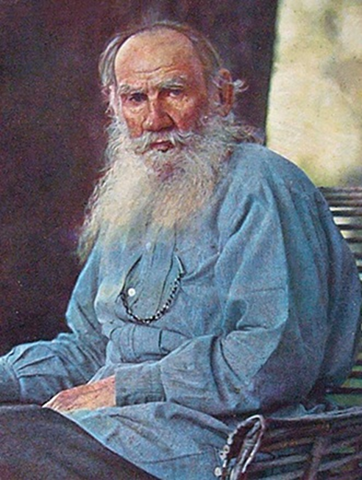

Дайджест

Шингак-Куль
2023 г

Содержание.
- Уважаемый читатель!……………………….…………………………….3
- «Радостный период детства»…………………………………………… 4
- Казанский университет…………………………………………………. 8
- «Бурная жизнь юношеского периода»…………………………………. 9
- «Война и свобода». Кавказ……………………………………………...10
- Крымская компания…………………………………………… ……….11
- Севастопольские рассказы……………………………………….……..12
- В кругу литераторов…………………………………………….………14
- Путешествие по Европе…………………………………………….…..15
- Народная школа………………………………………………….………16
- «Башкиры меня знают и очень уважают…»…………………………. 18
- «Война и мир»(1863-69)………………………………………………...20
- «Анна Каренина»(1873-77)……………………………………………..22
- Перелом(1880-е гг)……………………………………………………...23
- «Воскресенье»(1889-99)…………………………………………….…..24
- Отлучение от церкви……………………………………………….…...25
- На рубеже веков………………………………………………… ….….26
- «Толстой, как зеркало русской революции»……………………..…...27
- Уход и смерть. Последние годы жизни великого мыслителя…….…27
- Мировое признание. Память…………………………………………...30
- Заключение……………………………………………………….……..31
- Список произведений Л.Н.Толстого………………………………….32
- Экранизация его произведений………………………………………..35
- Литература………………………………………………………….…...37

Нагаева, Л. Сильные люди всегда просты [Лев Николаевич Толстой]: дайджест/ Л.Нагаева. Дайджест,2023-37с.

Уважаемый читатель!

В этом 2023 году 28 августа (9 сентября) Льву Николаевичу Толстому исполняется 195 лет. И я решила изучить творчество и жизнь Л. Н. Толстого, так как его личность, глубоко эпохальная, жизнеутверждающая, историко-философская литература, отношение к жизни, к поиску своего места в ней наиболее близки мне. Изучение его жизни и творчества – идеальный путь самовоспитания. В мучительных поисках ответов на неисчислимые вопросы, которые задает себе каждый здравомыслящий человек на определенном этапе своей жизни, Лев Толстой писал: «Мне смешно вспомнить, как я думывал и как вы, кажется, думаете, что можно себе устроить счастливый и честный мирок, в котором спокойно и, без ошибок, без раскаяния, без путаницы жить себе потихоньку и делать не торопясь, аккуратно все только хорошее. Смешно!... Чтоб жить честно, надо рваться, путаться, биться, ошибаться, начинать и бросать, и вечно бороться и лишаться. А спокойствие – душевная подлость».
Стремление к нравственному совершенствованию, проповедь любви к ближнему, добра, поиски смысла жизни – ведущие идейные мотивы творчества писателя. Они представляют путь истинный, дорогу к разумному, доброму, вечному. Все это - общечеловеческие ценности.
Толстой является одним из самых узнаваемых деятелей поэзии и прозы. Лев Николаевич обрел всемирное признание в качестве «феномена» русской классической литературы. Гений поэта и писателя высоко ценится и в наше время, возводя его в ранг одного из значимых деятелей мировой истории искусства. Толстой оказал колоссальное влияние на работы многих художников и коллег по творческим направлениям. Лев Николаевич и его персонажи запечатлены в десятках шедевров, а само имя обрело общеизвестный характер. Поэт и писатель обретает известность еще при жизни, завоевывая внимание сотен поклонников по всему свету. Необычайная мудрость, изложенная в его творениях, утверждает Толстого не только в качестве писателя-романиста, но и философа, имеющего прогрессивные взгляды на устройство государства.
Работы Льва Николаевича привели к становлению литературы на новую ступень реализма, соединяя творчество деятелей двух разных веков. В своих шедеврах Толстой дает подробное описание психологических мотивов персонажей, с поразительной точностью описывает все множество противоречивых эмоций, что ежедневно испытывает на себе простой человек. Именно данная мыслительная близость к читателям, в гармоничном сочетании с бескрайними просторами мудрости, отличает работы автора, принося ему вечную известность.
Читая иных знаменитых, прекрасных, русских писателей, таких как А. С. Грибоедов, Н. В. Гоголь, Н. А. Некрасов, А. Н. Островский, М. Е. Салтыков-Щедрин, Ф. М. Достоевский… чувствуешь некоторую безысходность. Кажется, нет выхода из сети нескончаемых проблем как на государственном, так и на бытовом человеческом уровне.
Лев Николаевич не только гневно протестует, обличает или клеймит несправедливость, пороки и несовершенства этого мира вообще и действительность в русском обществе в частности, а старается понять русского человека. Это писатель-философ. Писатель, любящий людей и умеющий увидеть светлые стороны жизни.
Лев Толстой отказался от Нобелевской премии, ненавидел деньги и выступал на стороне крестьян. Он был ярым противником власти и был первым, кто отказался от авторского права, а за отклонение религиозных авторитетов отлучен от церкви.
Толстой рисует картину целой эпохи в жизни России. Произведения писателя - отражение мельчайших деталей реальной жизни того времени. А право на оценку событий он предоставляет нам.

"Радостный период детства"
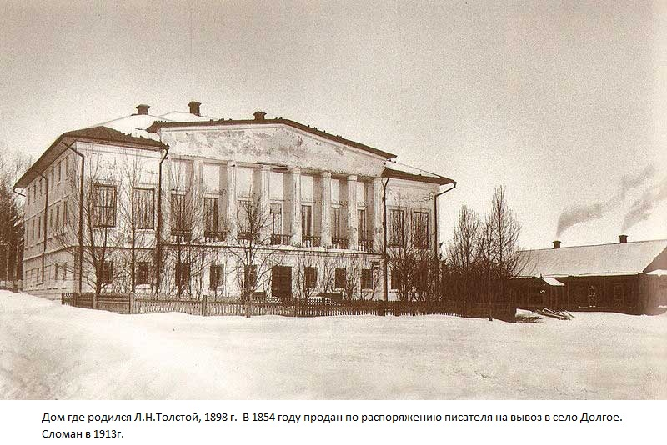

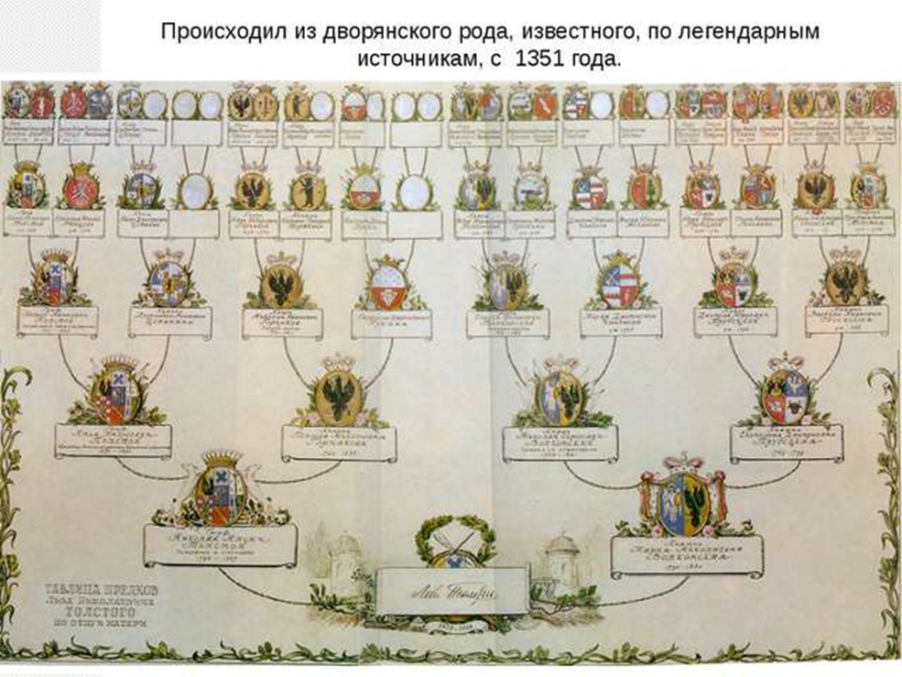

Ясная Поляна! Кто дал тебе твое красивое имя? Кто первый облюбовал этот дивный уголок и кто первый любовно освятил его своим трудом? И когда это было?
Лев Николаевич Толстой родился 28 августа (9 сентября) 1828 года в имении матери Ясной Поляне Крапивенского уезда Тульской губернии Толстой был четвертым ребенком в большой дворянской семье.

Его мать, урожденная княжна Волконская. А предки были в родстве с Пушкиными, Трубецкими, Голицынами. Мать умерла, когда Толстому не было еще двух лет, но по рассказам членов семьи он хорошо представлял себе "ее духовный облик": некоторые черты матери (блестящее образование, чуткость к искусству, склонность к рефлексии и даже портретное сходство Толстой придал княжне Марье Николаевне Болконской ("Война и мир").
Из воспоминаний Льва Николаевича: «Родился я и провел первое детство в деревне Ясной Поляне. Матери своей я совершенно не помню. Мне было 1-2 года, когда она скончалась. По странной случайности не осталось ни одного ее портрета, так что как реальное физическое существо я не могу себе представить ее. Я отчасти рад этому, потому что в представлении моем о ней есть только ее духовный облик и все, что я знаю о ней, все прекрасно, и я думаю — не оттого только, что все, говорившие мне про мою мать, старались говорить о ней только хорошее, но потому, что действительно в ней было очень много этого хорошего.
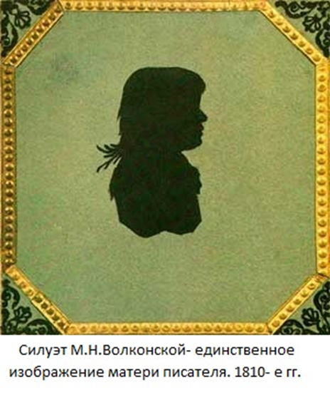
Впрочем, не только моя мать, но и все окружавшие мое детство лица — от отца до кучеров — представляются мне исключительно хорошими людьми. Вероятно, мое чистое детское любовное чувство, как яркий луч, открывало мне в людях (они всегда есть) лучшие их свойства, и то, что все люди эти казались мне исключительно хорошими, было гораздо больше правды, чем то, когда я видел одни их недостатки. Мать моя была нехороша собой и очень хорошо образована для своего времени. Она знала, кроме русского, — которым она, противно принятой тогда русской безграмотности, писала правильно, — четыре языка: французский, немецкий, английский и итальянский, — и должна была быть чутка к художеству, она хорошо играла на фортепьяно, и сверстницы ее рассказывали мне, что она была большая мастерица рассказывать завлекательные сказки, выдумывая их по мере рассказа. Самое же дорогое качество ее было то, что она, по рассказам прислуги, была хотя и вспыльчива, но сдержанна. «Вся покраснеет, даже заплачет, — рассказывала мне горничная, — но никогда не скажет грубого слова». Она и не знала их.
Мать моя была с детства обручена одному из десяти сыновей Голицына и что оба старые князья разменялись портретными галереями (разумеется, копиями, написанными крепостными живописцами). Все эти портреты Голицыных и теперь в нашем доме,
Жених моей матери, Лев Голицын, умер от горячки перед свадьбой, имя которого мне, 4-му сыну, дано в память этого Льва. Мне говорили, что маменька очень любила меня и называла: mon petit Benjamin [мой маленький Вениамин (франц.)].
Думаю, что любовь к умершему жениху, именно вследствие того, что она кончилась смертью, была той поэтической любовью, которую девушки испытывают только один раз. Брак ее с моим отцом был устроен родными ее и моего отца. Она была богатая, уже не первой молодости, сирота, отец же был веселый, блестящий молодой человек, с именем и связями, но с очень расстроенным (до такой степени расстроенным, что отец даже отказался от наследства) моим дедом Толстым состоянием. Думаю, что мать любила моего отца, но больше как мужа и, главное, отца своих детей, но не была влюблена в него.
Жизнь моей матери в семье отца, как я могу заключить по письмам и рассказам, была очень счастливая и хорошая. Семья отца состояла из бабушки-старушки, его матери, ее дочери, моей тетки, графини Александры Ильиничны Остен-Сакен, и ее воспитанницы Пашеньки; другой тетушки, как мы называли ее, хотя она была нам очень дальней родственницей, Татьяны Александровны Ергольской, воспитывавшейся в доме дедушки и прожившей всю жизнь в доме моего отца; учителя Федора Ивановича Ресселя, описанного мною довольно верно в "Детстве".
Детей нас было пятеро: Николай, Сергей, Дмитрий, я - меньшой, и меньшая сестра Машенька, вследствие родов которой и умерла моя мать. Замужняя очень короткая жизнь моей матери, - кажется, не больше 9 лет, - была счастливая и хорошая. Жизнь эта была очень полна и украшена любовью всех к ней и ее ко всем, жившим с нею. Судя по письмам, я вижу, что жила она тогда очень уединенно. Никто почти, кроме близких соседей Огаревых и родственников, случайно проезжавших по большой дороге и заезжавших к нам, не посещая Ясной Поляны. Жизнь матери проходила в занятиях с детьми, в вечерних чтениях вслух романов для бабушки и серьезных чтениях, как "Эмиль" Руссо, для себя и рассуждениях о читанном, в игре на фортепьяно, в преподавании итальянского одной из теток, в прогулках и домашнем хозяйстве. Во всех семьях бывают периоды, когда болезни и смерти еще отсутствуют и члены семьи живут спокойно, беззаботно, без напоминания о конце. Такой период, как мне думается, переживала мать в семье мужа до своей смерти. Никто не умирал, никто серьезно не болел, расстроенные дела отца поправлялись. Все были здоровы, веселы, дружны. Отец веселил всех своими рассказами и шутками. Я не застал этого времени. Когда я стал помнить себя, уже смерть матери наложила свою печать на жизнь нашей семьи».
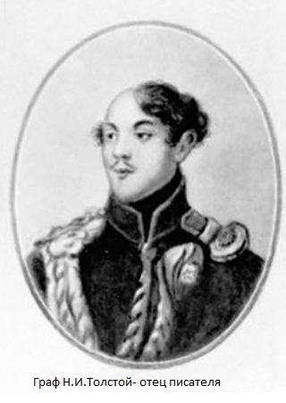
Его отец, граф Н.И.Толстой, был участником Отечественной войны 1812 года, запомнившийся писателю добродушно-насмешливым характером, любовью к чтению, к охоте (послужил прототипом Николая Ростова). Из воспоминаний Льва Николаевича: « Не буду говорить о смутных младенческих, неясных воспоминаниях, в которых не можешь еще отличить действительности от сновидений. Начну с того, что я ясно помню, с того места и тех лиц, которые окружали меня с первых лет. Первое место среди этих лиц занимает, хотя и не по влиянию на меня, но по моему чувству к нему, разумеется, мой отец.
Отец мой с молодых лет оставался единственным сыном своих родителей. Младший брат его Илинька был ушиблен в детстве, стал горбатым и умер в детстве. В 12-ом году отцу было 17 лет, и он, несмотря на нежелание и страх и отговоры родителей, поступил в военную службу. В то время князь Николай Иванович Горчаков, близкий родственник моей бабушки княжны Горчаковой, был военным министром, а другой брат, Андрей Иванович, был генералом, командовавшим чем-то в действующей армии, и отца зачислили к нему адъютантом. Он проделал походы 13-14 годов и в 14 году где-то в Германии, будучи послан курьером, был французами взят в плен, от которого освободился только в 15 году, когда наши войска вошли в Париж. Отец в 20 лет уже был не невинным юношей, а еще до поступления на военную службу, стало быть, лет 16-ти, был соединен родителями, как думали тогда, для его здоровья, с дворовой девушкой. От этой связи был сын Мишенька, которого определили в почтальоны и который при жизни отца жил хорошо, но потом сбился с пути и часто уже к нам, взрослым братьям, обращался за помощью. Помню то странное чувство недоумения, которое я испытывал, когда этот впавший в нищенство брат мой, очень похожий (более всех нас) на отца, просил нас о помощи и был благодарен за 10, 15 рублей, которые давали ему.
После кампании отец, разочаровавшийся в военной службе - это видно по письмам, - вышел в отставку и приехал в Казань, где, совсем уже разорившийся, мой дед был губернатором. В Казани же была выдана сестра отца, Пелагея Ильинична, за Юшкова. Дед скоро умер в Казани же, и отец остался с наследством, которое не стоило всех долгов, и с старой, привыкшей к роскоши матерью, сестрой и кузиной на руках. В это время ему устроили женитьбу на моей матери, и он переехал в Ясную Поляну, где, прожив 9 лет с матерью, овдовел и где уже на моей памяти жил с нами.
Отец был среднего роста, хорошо сложенный, живой сангвиник, с приятным лицом и с всегда грустными глазами.
Жизнь его проходила в занятиях хозяйством, в котором он, кажется, не был большой знаток, но в котором он имел для того времени большое качество: он был не только не жесток, но скорее добр и слаб. Дома отец, кроме занятия хозяйством и нами, детьми, еще много читал. Он собирал библиотеку, состоящую, по тому времени, в французских классиках, исторических и естественноисторических сочинениях - Бюфон, Кювье. Тетушки говорили мне, что отец поставил себе за правило не покупать новых книг, пока не прочтет прежних. Но, хотя он и много читал, трудно верить, чтобы он одолел все эти Histoires des croisades et des papes [Истории крестовых походов и пап (франц.)], которые он приобретал в библиотеку. Сколько я могу судить, он не имел склонности к наукам, но был на уровне образованья людей своего времени. Как большая часть людей первого Александровского времени и походов 13, 14, 15 годов, он был не то что теперь называется либералом, а просто по чувству собственного достоинства не считал для себя возможным служить ни при конце царствования Александра I, ни при Николае».
Семейные предания, рассказы родных и близких о событиях 1812 и 1825 годов, жизнь в родовой усадьбе оказали на Толстого огромное влияние и оставили заметный след в его творчестве. «Без своей Ясной Поляны,- писал Толстой, -я трудно могу себе представить Россию и свое отношение к ней». Ясная Поляна была его колыбелью. Здесь проходила жизнь семьи, друзей и близких, здесь он видел, как живет народ, здесь познакомился с народными песнями, сказками, легендами, былинами.
В 1837 году семья переехала в Москву, т.к. старшему брату Николаю необходимо было готовиться к поступлению в университет. Но в семье внезапно произошла трагедия – скончался отец, оставив дела в плохом состоянии. Трое младших детей были вынуждены вернуться в Ясную Поляну под воспитание Т. А. Ергольской и тётки отца, графини А. М. Остен-Сакен.
Т. А. Ергольская, имевшая огромное влияние на Толстого: «Она научила меня духовному наслаждению любви». Детские воспоминания всегда оставались для Толстого самыми радостными: семейные предания, первые впечатления от жизни дворянской усадьбы служили богатым материалом для его произведений, отразились в автобиографической повести «Детство». Здесь Лев Толстой оставался до лета 1840 года. В этом году умерла графиня А. М. Остен-Сакен . Маленький Лев Толстой написал стихи-эпиграфию, которую поместили на её надгробии. Это было первое литературное произведение Толстого:
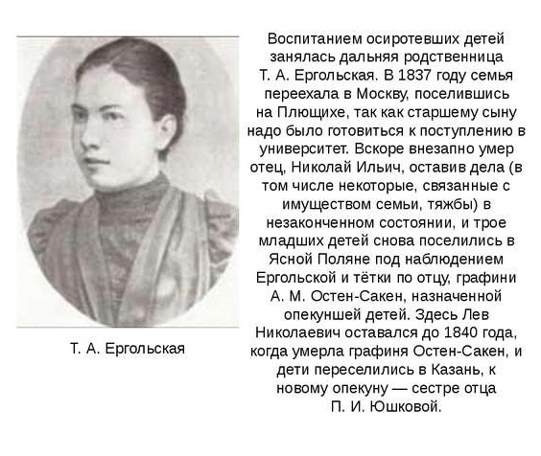
Уснувшая для жизни земной,
Ты путь перешла неизвестный.
В обителях жизни небесной,
Твой сладок, завиден покой.
В надежде сладкого свиданья
И с верой за гробом жить,
Племянники сей знак воспоминанья
Воздвигнули, чтоб прах усопшей чтить.

Эта смерть снова расшевелила в душе подростка улёгшиеся горькие чувства, невесёлые мысли. Толстому в тот год исполнилось ровно тринадцать.

Казанский университет
Когда Толстому было 13 лет, семья переехала в Казань, в дом родственницы и опекунши детей П. И. Юшковой.
Лев Толстой ехал в Казань с собственным дворовым Ванюшкой, подаренным тринадцатилетнему мальчику теткой Пелагеей Ильиничной, ехал, ночуя то в коляске, то в курных избах. На привалах дворовый дружески болтал с барином по-французски. Ванюшка полудругом, полуслугой прошел через Кавказ, Севастополь, Ясную Поляну; всю жизнь он подавал Льву Николаевичу воду и полотенце, а изредка переписывал его рукописи крупным полудетским почерком. Борис Михайлович Эйхенбаум обратил внимание на то, что в «Отрочестве» героя повести друзья его брата шутя называют «дипломатом». В «Юности» прозвище остается. Это прозвище родилось из важной болтовни бабушки, которая думала, что ее внук обратится в дипломата и будет ходить во фраке и в модно взбитой прическе. Если можно считать случайным то, что Николай Николаевич, старший брат Льва, после неудачи на экзаменах в Московском университете перешел в Казанский университет, то не случайно то, что в Казани для четырнадцатилетнего графа Толстого наняли учителей и посадили за изучение турецкого, татарского и арабского языков.
Толстой на первом этапе получал образование под руководством грубоватого гувернёра-француза Сен-Тома́. Он изображён неким M-r Жеромом из «Отрочества». В дальнейшем его заменил добродушный немец Ресельман. Его Лев Николаевич с любовью изобразил в «Детстве» под именем Карла Ивановича.
В 1843 году вслед за братом Толстой поступил в Казанский университет. Там до 1847 года Лев Толстой готовился к поступлению на единственный в России Восточный факультет по разряду арабско-турецкой словесности. Лев Николаевич не был сразу принят в число студентов, но ему дали переэкзаменовку и в результате приняли, в чем, вероятно, сказались хлопоты семьи. Внуки опального губернатора для казанского общества были юношами знатными и достаточно богатыми, так как долги деда не перешли на внуков.
Но Лев Николаевич был в обществе угловат, несмел и в то же время странен. На восточном факультете Лев Николаевич учился плохо. Он не увлекался арабским и турецким языками, несмотря на то, что был к языкам поразительно способен.
В 1845 году, 25 августа, после летних каникул, из Казани, робея, Толстой пишет Татьяне Ергольской, сообщая ей решение, которое не смог выговорить лично. Надо было признаться, что два года пропали даром и он не выполнил того, за что взялся. За год учёбы Толстой показал себе как лучшего студента данного курса. Однако, между семьёй поэта с преподавателем российской истории и немецкого, неким Ивановым, существовал конфликт. Это повлекло за собой то, что по результатам года Л. Н. Толстой имел неуспеваемость по соответствующим предметам и должен был заново пройти программу первого курса. Для избежания полного повторения курса поэт переводится на юридический факультет.
Семнадцатилетний Толстой пишет: «Хотя и с опозданием, а все-таки я вам пишу; себе в оправдание я мог бы много наврать, но я этого не сделаю, а просто сознаюсь, что я негодяй, не заслуживающий вашей любви. И хотя он сознает это и также всем сердцем вас любит, но у него столько недостатков, притом он такой лентяй, что не умеет доказать вам своей любви. А за нее простите его. Вот уже три дня, как мы в Казани. Не знаю, одобрите ли вы это, но я переменил факультет и перешел на юридический. Нахожу, что применение этой науки легче и более подходяще к нашей частной жизни, нежели другие; поэтому я и доволен переменой. Сообщу теперь свои планы и какую я намереваюсь вести жизнь. Выезжать в свет не буду совсем. Буду поровну заниматься музыкой, рисованием, языками и лекциями в университете. Дай бог, чтобы у меня хватило твердости привести эти намерения в исполнение». Но и там проблемы с преподавателем немецкого и русского продолжаются. Вскоре Толстой теряет всякий интерес к учёбе и он со страстью предался светским развлечениям. Весной 1847, подав прошение об увольнении из университета "по расстроенному здоровью и домашним обстоятельствам", Толстой уехал в Ясную Поляну с твердым намерением изучить весь курс юридических наук (чтобы сдать экзамен экстерном), "практическую медицину", языки, сельское хозяйство, историю, географическую статистику, написать диссертацию и "достигнуть высшей степени совершенства в музыке и живописи".
"Бурная жизнь юношеского периода"
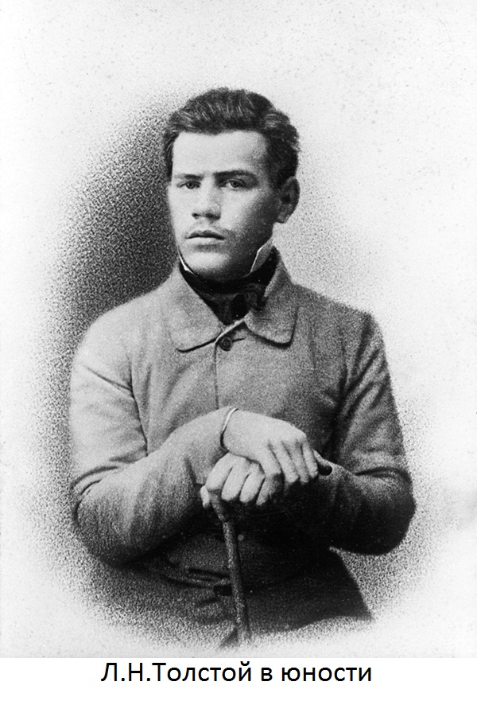
После лета в деревне, разочарованный неудачным опытом хозяйствования на новых, выгодных для крепостных условиях (эта попытка запечатлена в повести "Утро помещика", 1857), осенью 1847 Толстой уехал сначала в Москву, затем в Петербург, чтобы держать кандидатские экзамены в университете. Образ его жизни в этот период часто менялся: то он сутками готовился и сдавал экзамены, то страстно отдавался музыке, то намеревался начать чиновную карьеру, то мечтал поступить юнкером в конногвардейский полк. Религиозные настроения, доходившие до аскетизма, чередовались с кутежами, картами, поездками к цыганам. В семье его считали "самым пустяшным малым", а сделанные тогда долги ему удалось отдать лишь много лет спустя. Однако именно эти годы окрашены напряженным самоанализом и борьбой с собой, что отражено в дневнике, который Толстой вел в течение всей жизни. Тогда же у него возникло серьезное желание писать и появились первые незавершенные художественные наброски
Лев Николаевич всю жизнь занимался анализами и мир анализировал через себя. Он хотел написать книгу «Четыре эпохи развития», написал «Детство», «Отрочество», начал «Юность»; у него было предположение в «Юности» использовать кавказский материал, заключенный в этом периоде анализ жизни. «Казаки» – это окончание юности. Но «Утро помещика» – это тоже юность.
Толстой думал, что надо построить роман не на любовной интриге. В предисловии к «Роману русского помещика» он писал:
«Предисловие не для читателя, а для автора. Главное, основное чувство, которое будет руководить меня во всем этом романе, – любовь к деревенской помещичьей жизни. Сцены столичные, губернские, кавказские – все должны быть проникнуты этим чувством – тоской по этой жизни».
Роман должен был иметь моральный сюжет. Счастье – это добродетель, юность рождает ошибки, исправление их – счастье. В качестве побочных тем (мыслей) чувства делились на добрые и злые. Добрые: добродетель, дружба, любовь к искусству; злые: тщеславие, корысть, страсти; страсти подразделялись так: женщины, карты и вино.
В «Романе русского помещика» герой сталкивается с кулаком, который обидел его крестьянина; на этом обрывался набросок.
В «Утре помещика» помещик сталкивается с крестьянами. Столкновение основано не на борьбе зла с добром, а на том, что молодой добрый человек не может сделать добра и не знает, что такое добро.
Читал в это время Толстой «Героя нашего времени» Лермонтова, читал по-своему; вероятно, у Лермонтова он научился смело вводить в художественное произведение точное географическое описание – не романтический пейзаж и противопоставлять романтическому герою простого человека.Русская литература дала Толстому очень много, она его научила. Он начинал писать среди большого хора великих и средних писателей.
"Война и свобода". Кавказ

Всё чаще и всё острее испытывает Толстой неудовлетворённость собой, всей своей жизнью. Несколько лет он метался между Ясной Поляной, Тулой, Москвой и Петербургом. Подолгу живя в Москве, он приходит к выводу, что такая жизнь не для него. Надо бежать из Москвы, бежать из Ясной Поляны. Как раз в это время 1851 году старший брат Николай, служивший в армии на Кавказе, предложил ему ехать с ним. Толстой с радостью ухватился за эту мысль. Представлялась возможность резко порвать со светским обществом и найти совсем других людей.
Отъезд на Кавказ знаменовал завершение ещё одного периода ранней жизни и духовного развития Толстого.
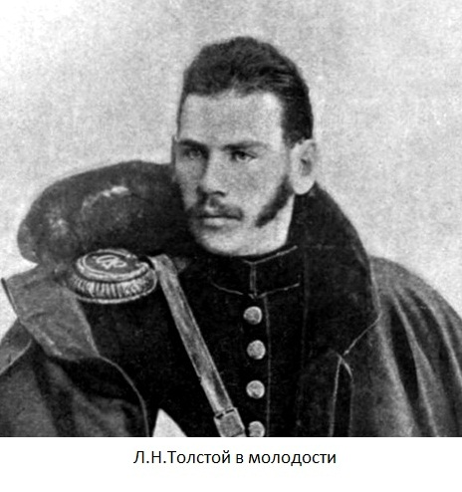
Почти три года Толстой прожил в казачьей станице на берегу Терека, выезжая в Кизляр, Тифлис, Владикавказ и участвуя в военных действиях (сначала добровольно, потом был принят на службу). Кавказская природа и патриархальная простота казачьей жизни, поразившая Толстого по контрасту с бытом дворянского круга и с мучительной рефлексией человека образованного общества, дали материал для автобиографической повести "Казаки" (1852-63). Кавказские впечатления отразились и в рассказах "Набег" (1853), "Рубка леса" (1855), а также в поздней повести "Хаджи-Мурат" (1896-1904, опубликована в 1912). Вернувшись в Россию, Толстой записал в дневнике, что полюбил этот "край дикий, в котором так странно и поэтически соединяются две самые противоположные вещи - война и свобода". На Кавказе Толстой написал повесть "Детство" и отправил ее в журнал "Современник", не раскрыв своего имени (напечатана в 1852 под инициалами Л. Н.; вместе с позднейшими повестями "Отрочество", 1852-54, и "Юность", 1855-57, составила автобиографическую трилогию). Литературный дебют сразу принес Толстому настоящее признание.
Первым произведением Толстого, появившемся в печати, была повесть Детство , которую высоко оценил Н.Некрасов и напечатал в Современнике .За Детством последовали повесть Отрочество, Юность , составившие трилогию. В главном герое Николеньке Иртеньеве много автобиографических черт. Его детство, как и детство самого автора, протекает в дворянской усадьбе. Он умен, наблюдателен, обладает необычайно живым воображением, постоянно анализирует свои мысли и поступки. Душа Николеньки открыта всем впечатлениям жизни, но в детские годы дети ограничены узким кругом семьи и не выходят за пределы дворянской усадьбы. Николенька начинает замечать недостатки людей своего круга и приходит к мысли о необходимости исправить пороки людские, и прежде всего исправить самого себя. Но реальная жизнь то и дело разрушает его мечтания, и Николенька постепенно уступает дурному влиянию своей среды, с е тщеславием, лицемерием, презрением к незнатным людям, равнодушным, а чаще жестоким отношением к слугам и крепостным. Автор Детства и Отрочества проявил себя глубоким и тонким мастером, психологом, критика отмечала его исключительную способность передавать тайные, сокровенные мысли и чувства человека. В Юности показаны студенческие годы героя трилогии, его первый разлад с барской средой и стремление сблизиться со студентами, вышедшими из среды, близкой к народу.
Крымская кампания
« Надолго оставит в России великие следы эта эпопея Севастополя,
которой героем был народ русский.»
На военную службу Толстой поступил на Кавказе, когда гостил у своего старшего брата Николая, который был офицером-артиллеристом в Кавказских войсках. В феврале 1852 года он выдержал экзамен на звание юнкера и был зачислен на правах вольноопределяющегося фейерверкером (унтер-офицерский чин) 4-го класса в 4-ю батарею 20-й артиллерийской бригады.
Осенью 1853 года началась война России с Турцией. После высадки неприятеля в Крыму в конце 1853 года скучная штабная жизнь вскоре заставила его перевестись в Крымскую армию, в осажденный Севастополь. Лев Николаевич, как истинный патриот, подал рапорт генералу М. Д. Горчакову, который приходился ему дальним родственником, с просьбой о переводе его в действующую армию на Дунай, и вскоре Толстому разрешено было перевестись в Севастополь. Он хотел испытать себя Севастополем, убедиться в своих собственных духовных силах
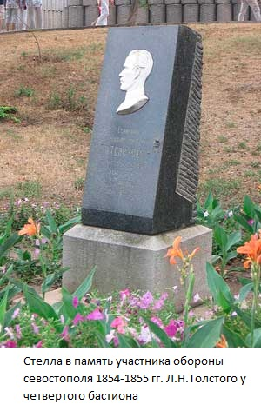
Шел второй месяц героической обороны Севастополя, когда в осажденный город прибыл Лев Толстой 7 (19) ноября 1854 года. Он ехал в Крым через Одессу, Николаев, Херсон и Перекоп. Дороги были загружены войсками и обозами, тонувшие в непрозрачной грязи. Навстречу шли толпы пленных, тянулись телеги с ранеными, на подорожных станциях не хватало лошадей. С большим трудом удалось получить место в почтовой повозке. И вот, наконец, Толстой в Севастополе. Вспоминая о чувствах, владевших им в те минуты, писатель говорил в рассказе «Севастополь в декабре»: «Не может быть, чтобы при мысли, что и вы в Севастополе, не проникло в душу вашу чувство какого-то мужества, гордости и, чтоб кровь не стала быстрее обращаться в ваших жилах...».
Находясь на военной службе, Лев Николаевич Толстой мучительно думал о войне. Что такое война, нужна ли она человечеству? Эти вопросы встали перед писателем в самом начале его литературного поприща и занимали его на протяжении жизни. Толстой бескомпромиссно осуждает войну. «Неужели тесно жить людям на этом прекрасном свете, под этим неизмеримым звездным небом?».
10 (22) ноября 1854 года 26-летний подпоручик артиллерии Лев Толстой был назначен младшим офицером в 3-ю легкую батарею 14-й артиллерийской полевой бригады. Батарея в это время находилась в резерве и не принимала участия в боях. У Толстого появилось свободное время. Писатель появлялся во многих местах, где по службе не обязан был находиться, и со страстью художника впитывал новые для него впечатления. За несколько дней он сумел осмотреть весь город, побывать на бастионах и различных укреплениях, поговорить с рядовыми воинами и руководителями обороны. Свое мнение о Севастополе, моральном состоянии русских войск, их стойкости, историческом значении Севастопольской обороны Толстой изложил в письме брату Сергею Николаевичу в ноябре 1854 года: «Дух в войсках выше всякого описания,— писал он брату Сергею.— Во времена Древней Греции не было столько геройства. Мне не удалось ни одного раза быть в деле, но я благодарю Бога за то, что я видел этих людей и живу в это славное время.
За нахождение во время бомбардирования на Язоновском редуте четвертого бастиона, где он командовал батареей на 4-м бастионе, хладнокровие и распорядительность действий против неприятеля, проявив редкую личную храбрость, проявляя редкое бесстрашие Толстой был награжден орденом св. Анны 4-й степени с подписью «За храбрость». Позднее он получил серебряную медаль «За защиту Севастополя» и бронзовую медаль «В память войны 1853–1856 гг.».
Севастопольские рассказы
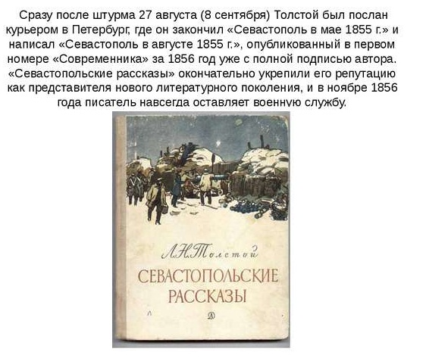
В условиях напряженной боевой жизни Толстой испытывал огромный душевный подъем, прилив сил и энергии. В перерывах между вахтами он работал над повестью «Юность». Толстого захватили новые впечатления и литературные планы (собирался в т. ч. издавать журнал для солдат). Под грохот орудий четвертого бастиона, окутанный пороховым дымом, Л. Н. Толстой начал писать свой первый рассказ о героической обороне города, «Севастополь в декабре месяце», (очерк "Севастополь в декабре месяце" прочитал даже Александр II). Рассказ был напечатан в журнале «Современник» уже в июне 1855 года.
Вскоре вышли и два других севастопольских рассказа: «Севастополь в мае», «Севастополь в августе 1855 года». Рассказы имели необычайный успех у читателей. И сейчас нет, наверное, ни одного школьника, не читавшего их. Одна из причин популярности «Севастопольских рассказов» — правда, которая стала главным героем в произведениях великого Толстого.
В своих рассказах о трех этапах Крымской эпопеи Толстой показал войну «не в правильном, красивом и блестящем строе, с музыкой и барабанным боем, с развевающимися знаменами и гарцующими генералами... а в настоящем ее выражении— в крови, в страдании, в смерти...». Под его гениальным пером воскресает героическая оборона Севастополя. Взяты только три момента, выхвачены только три картины из отчаянной, неравной борьбы, почти целый год не утихавшей и не умолкавшей под Севастополем. Но как много дают эти картины! Это не только великое художественное произведение, но и правдивый исторический документ, драгоценное для историка показание участника.
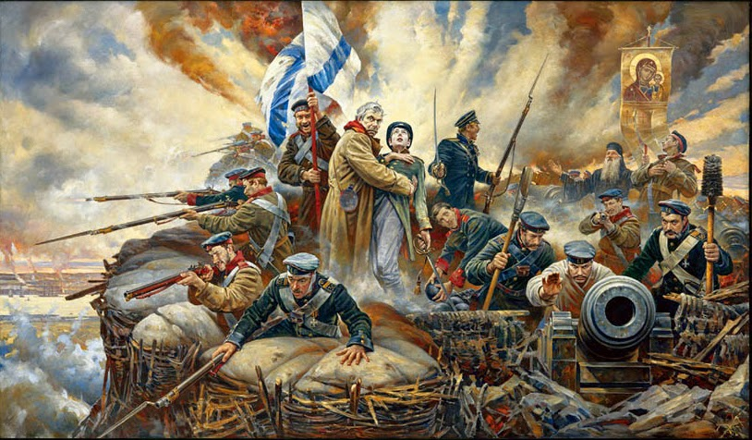
Первый рассказ говорит о Севастополе в декабре 1854 года. Это был момент некоторого ослабления и замедления военных действий, промежуток между кровавой битвой под Инкерманом и под Евпаторией. Но если могла несколько поотдохнуть и поправиться полевая русская армия, стоявшая в окрестностях Севастополя, то город и его гарнизон не знали передышки и забыли, что значит слово «покой». Солдаты и матросы трудились под снегом и проливным дождем, полуголодные, истерзанные.
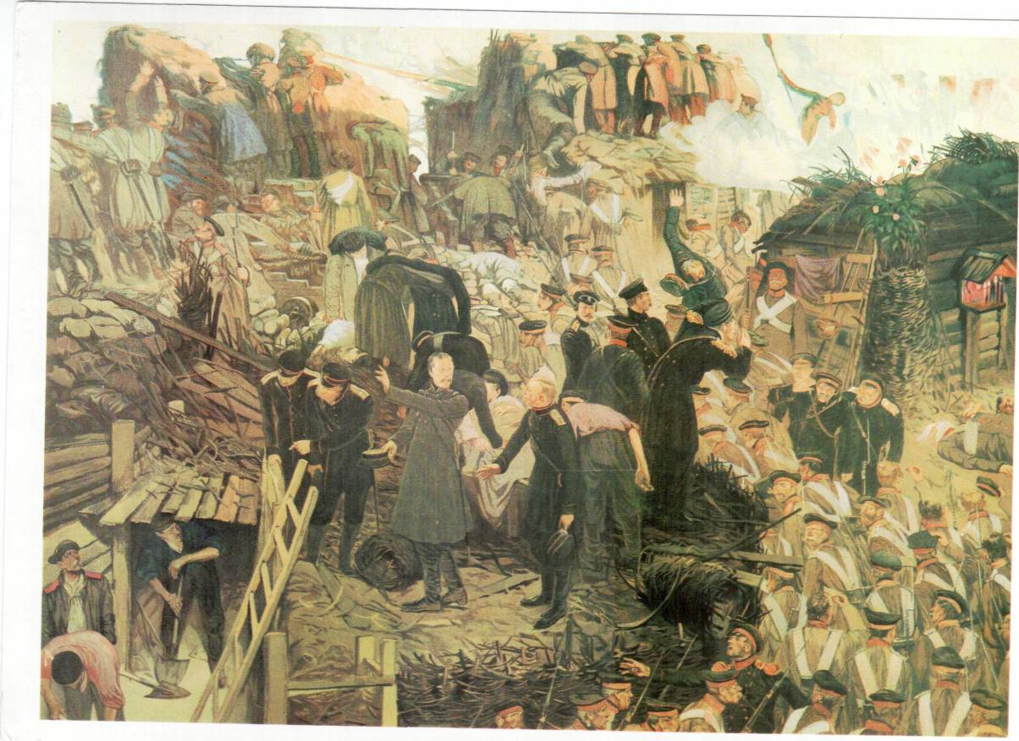
Толстой рассказывает о матросе с оторванной ногой, которого несут на носилках, а он просит остановиться, чтобы посмотреть на залп нашей батареи. «Ничего, нас тут двести человек на бастионе, дня на два еще нас хватит!» Такие ответы давали солдаты и матросы, и никто из них при этом даже не подозревал, каким надо быть мужественным, презирающим смерть человеком, чтобы так просто, спокойно, деловито говорить о своей собственной завтрашней или послезавтрашней неизбежной гибели! Безропотно переносили страшные увечья и смерть женщины, эти достойные своих мужей подруги. Второй рассказ относится к маю 1855 года, а помечен этот рассказ уже 26 июня 1855 года. В мае произошла кровавая битва гарнизона против почти всей осаждающей город армии, желавшей во что бы то ни стало овладеть тремя передовыми укреплениями. Толстой не описывает этих кровавых майских и июньских встреч, но читателю рассказа ясно по всему, что совсем недавно, только что, произошли очень крупные события у осажденного города.
Толстой показывает, как используют солдаты короткое перемирие, чтобы убрать и захоронить убитых. Неужели враги, только что в яростной рукопашной борьбе резавшие и коловшие друг друга, могут так дружелюбно разговаривать, с такой лаской, так любезно и предупредительно относиться друг к другу? Но и здесь, как и везде, Толстой предельно искренен и правдив, он очевидец, ему не надо придумывать, домысливать, действительность намного богаче фантазии.
Третий рассказ повествует о Севастополе в августе 1855 года. Это последний, самый страшный месяц долгой осады, непрерывных, жесточайших, днем и ночью не утихающих бомбардировок, месяц падения Севастополя. «Во время обеда недалеко от дома, в котором сидели офицеры, упала бомба. Пол и стены задрожали, как от землетрясения, и окна застлало пороховым дымом.— Вы этого, я думаю, в Петербурге не видали; а здесь часто бывают такие сюрпризы,— сказал батарейный командир.— Посмотрите, Вланг, где это лопнула». Писатель показывает героизм людей, привыкших к повседневным обстрелам. Живущих привычной жизнью. Они не осознают себя героями, а выполняют свой долг. Без громких фраз, буднично, эти прекрасные люди вершат историю, порой «уходя» в небытие. Толстой показывает, что только превосходство союзников Турции в военной технике и материальных ресурсах физически сломило бесстрашных русских героев.
Разоблачая войну, писатель утверждает моральное величие и силу русских людей, мужественно воспринявших отступление русской армии из Севастополя. Новаторство Л. Толстого в изображении войны, реализм, художественные достоинства «Севастопольских рассказов» снискали высокую оценку современников.
Некрасов писал: «Достоинства повести первоклассные: меткая, своеобразная наблюдательность, глубокое проникновение в сущность вещей и характеров, строгая, ни перед чем ие отступающая правда...» Не в этом ли кроется секрет неослабевающей популярности рассказов Толстого, полных патриотичёского пафоса и, несмотря ни на что, великого призыва к миру, отрицания войны как убийства.
Первые произведения Толстого поразили литературных критиков смелостью психологического анализа и развернутой картиной "диалектики души" (Н. Г. Чернышевский). Некоторые замыслы, появившиеся в эти годы, позволяют угадывать в молодом артиллерийском офицере позднего Толстого-проповедника: он мечтал об "основании новой религии" - "религии Христа, но очищенной от веры и таинственности, религии практической".

В кругу литераторов
Зиму 1855/56 года он прожил в Петербурге.
Питер изменился с 1849 года, когда Толстой был здесь. Над городом стоял, обнажаясь от переплета лесов, крутой, как яйцо в рюмке, молодо золотящийся на синем небе купол Исаакия – Далматинского собора, который строили Екатерина, Павел и почти достроил Николай. Гремел под колесами ломовиков булыжник Фонтанки. Тих был Невский, недавно покрытый деревянной торцовой мостовой.
Лев Николаевич о Петербурге того времени писал в начале повести «Декабристы», подробно и с иронической пышностью.
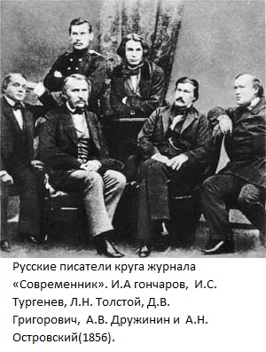
Вступление к повести «Декабристы» огромно, как триумфальные ворота. Это начало пересмотра писателем славы императорского периода. Оно занимает две страницы и не может быть целиком процитировано – я очень советую читателям прочесть его в Собрании сочинений.
В ноябре 1855 Петербурге Толстой, приехав, остановился сперва в гостинице, из гостиницы пошел утром к И. С. Тургеневу, которому посвятил «Рубку леса». Два писателя, которые хорошо знали цену друг другу, сейчас же изо всех сил расцеловались.
В Толстой приехав в Петербург и сразу вошел в кружок "Современника" (Н. А. Некрасов, И. С. Тургенев, А. Н. Островский, И. А. Гончаров и др.), где его встретили как "великую надежду русской литературы" (Некрасов). Толстой принимал участие в обедах и чтениях, в учреждении Литературного фонда, оказался вовлеченным в споры и конфликты писателей, однако чувствовал себя чужим в этой среде, о чем подробно рассказал позднее в "Исповеди" (1879-82): "Люди эти мне опротивели, и сам себе я опротивел".

Путешествие по Европе

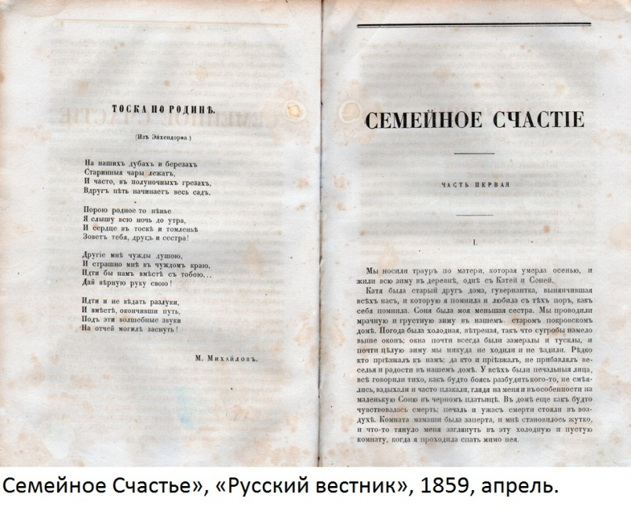
Осенью 1856 вышел в отставку в чине поручика, ("Военная карьера - не моя...", - пишет он в дневнике). Два месяца спустя в конце января 1857 года – Толстой уехал за границу. Это был его первое заграничное путешествие. Дорожный маршрут пролегал по Германии, Швейцарии, Англии, Италии, Франции он проводит полтора года. В Париж, куда Толстой прибыл 9 февраля. Во французской столице он встретился с Тургеневым и Некрасовым. Осмотрев военный музей и саркофаг Наполеона, Толстой записал в своём дневнике: «Обоготворение злодея ужасно» . Тяжёлое нравственное потрясение вызвало в душе толстого зрелище смертной казни гильотиной на одной из площадей Парижа. По признанию Толстого, гильотина долго не давала ему спать «и заставляла оглядываться» . На следующий же день Толстой внезапно покинул Париж. Путешенствие не приносит ему удовольствия. Свое разочарование европейской жизнью он высказал в рассказе «Люцерн».
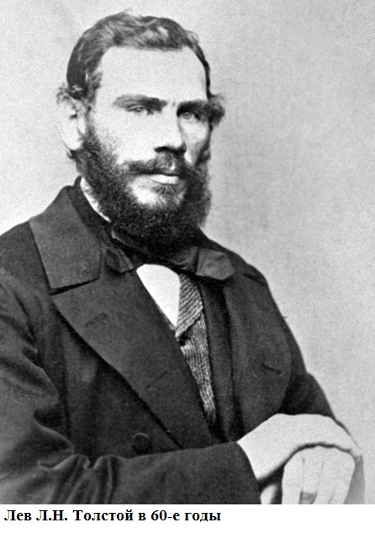
30 июля 1857 года Толстой приехал в Петербург. После возвращения из-за границы и вплоть до конца 50-х годов Толстой постоянно испытывал неудовлетворённость происходящим вокруг него и в нём самом, жил «в большом разладе сам с собой». Он часто вступал в конфликты с единомышленниками и даже друзьями. В Толстом происходил сложный духовный и нравственный процесс, который переживался им трудно. Он признал, что сегодняшняя «тяжёлая, нелепая и нечестная действительность не случайность, а необходимый закон жизни» . Ни собственное художественное творчество, ни состояние всей современной русской литературы – ничто не удовлетворяет Толстого. К этому относится разрыв Толстого с редакцией «Современника». Он выступил против гражданской и политической направленности искусства и литературы. Своеобразным приложением этих литературных воззрений был роман «Семейное счастье». Начало работы над романом относится к весне или осени 1858 года. В начале марта 1859 года была готова первая редакция. Через месяц она была переработана во вторую.
Материалом для романа Толстому послужила история его отношений в 1856—1857 годах с Валерией Арсеньевой (1836—1909), на которой он даже собирался жениться. Толстой был настолько разочарован первым романом, что решил уйти из литературы. После этого романа Толстой свыше трёх лет не печатал новых художественных произведений.
Народная школа

Толстой 22 лет от роду открывает в Ясной Поляне, родовом имении, школу для крестьянских детей. Первый опыт оказался непродолжительным. С весны 1851 г. Толстой - на армейской службе. Вскоре, после окончания Крымской войны, выйдя в отставку, он возобновляет учебную работу, но уже с большим числом крестьянских детей.
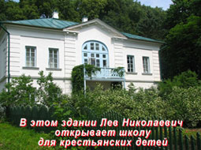
Вместо литературной деятельности в 1859 Толстой открыл у себя в деревне школу для крестьянских детей, помог устроить более 20 школ в окрестностях Ясной Поляны, главным центром которых стала первая в России экспериментальная яснополянская школа, ставшая для Толстого "поэтическим, прелестным делом, от которого нельзя оторваться". В первый период педагогической деятельности (1859-1962), названный Толстым временем «трехлетнего страстного увлечения педагогическим делом», жил в Ясной Поляне, преподавал в созданной им бесплатной начальной школе для крестьянских детей. Поначалу намерение графа организовать в своем доме бесплатную школу было встречено крестьянами с недоверием. В первый день лишь 22 ребенка несмело переступили школьный порог. Но прошло пять-шесть недель, и число учеников возросло более чем в три раза. Учеба здесь сильно отличалась от обычных школ.
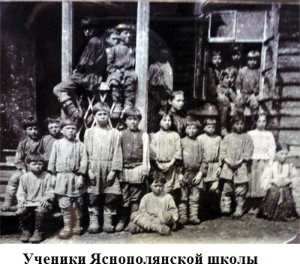
Дети крепостных крестьян в то время учились в основном у дьячков и отставных солдат. Главным средством побуждения к учебе был страх наказания. Толстой же построил обучение на полной свободе учеников. “Образование, - утверждал он, - есть потребность всякого человека. Поэтому образование может быть только в форме удовлетворения потребности. Вернейший признак действительности и верности пути образования есть удовольствие, с которым оно воспринимается. Образование на деле и в книге не может быть насильственно и должно доставлять наслаждение учащимся”. Он учил детей без принуждения, видя в них таких же свободных людей, как он сам; создал оригинальную методику, не потерявшую своего значения. Занятия по обучению крестьянских детей были действенной формой ещё большего сближения писателя с народом. Наблюдения Толстого-писателя за поведением ребенка, подростка, юноши, и школьные опыты Толстого-учителя подсказали ему, что обучение - дело непростое. Он обращается к специальной литературе, вступает в контакты с деятелями просвещения, начинает интересоваться опытом разных стран. И это занятие настолько увлекло Толстого, завершив первый год своего учительства, он решает ехать за границу, чтобы знакомиться со школами Европы. Толстой много путешествовал, провел полтора месяца в Лондоне (где часто виделся с А. И. Герценом), был в Германии, Франции, Швейцарии, Бельгии, изучал популярные педагогические системы, в основном не удовлетворившие писателя. Толстой большое внимание уделял педагогическим вопросам. Педагогическая деятельность Льва Николаевича подробно описана им самим в его статьях: "О народном образовании", "О методах обучения грамоте", "Воспитание и образование" и "Прогресс и определение образования"… Вторая причина поездки это - старший брат Николай, так как он там лечился от чахотки, опасной болезни. В сентябре брат скончался в возрасте 37 лет. В середине апреля 1861 года Толстой вернулся в Россию.
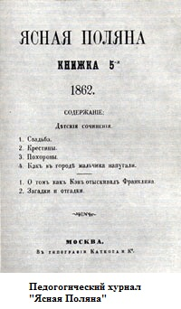
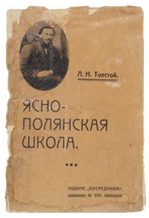
С первых дней своего возвращения из-за границы он занялся школьными делами. Летом 1861 года Лев Толстой издал специальный педагогический журнал “Ясная Поляна”. Программа его включала описание новых приемов обучения, новых принципов административной деятельности, распространения книг среди народа, анализ свободно возникающих школ. Он приглашал к сотрудничеству в журнале учителей, смотрящих на свое занятие не только как на средство существования, не только как на обязанность обучения детей, но как на область испытания для науки педагогики. Толстой опубликовал в журнале многие свои статьи. Он написал одиннадцать статей, в которых показал ошибочность системы народного образования в царской России и в буржуазных странах Западной Европы, одновременно изложив свои педагогические взгляды. Он убедительно доказал, что правящие классы ни в России, ни в зарубежных странах не заботятся о настоящем образовании детей из народа, что школы не отвечают интересам народа. Толстой писал тогда, что русским людям необходимо народное образование, народные школы и училища. Писатель задумал создать “Общество народного образования”, целью которого должно было явиться “Распространение образования в народе”. Но царское правительство не дало на это разрешения, и тогда Толстой написал, что он хотя бы и один, но будет составлять “тайное общество народного образования”. Толстой целиком посвятил себя работе в школе и изданию педагогического журнала “Ясная Поляна”. Вот отрывок из его статьи, дающий хорошее представление об этой школе. “Уже давно виднеются из школы огни в окнах, и через полчаса после звонка, в тумане, в дожде или в косых лучах осеннего солнца, появляются на буграх... темные фигурки, по две, по три, и поодиночке... Дорогой почти никогда я не видал, чтобы ученики играли - нечто кто из самых маленьких или из вновь поступивших... С собой никто ничего не несет - ни книг, ни тетрадок. Уроков на дом не задают. Мало того, что в руках ничего не несут - им нечего и в голове нести. Никакого урока, ничего, сделанного вчера, он не обязан помнить нынче. Его не мучит мысль о предстоящем уроке. Он несет только себя, свою восприимчивую натуру и уверенность в том, что в школе нынче будет весело так же, как вчера. Он не думает о классе до тех пор, пока класс не начался. Никогда никому не делают выговоров за опаздывание, и никогда не опаздывают, нешто старшие, которых отцы другой раз задержат дома какой-нибудь работой. И тогда этот большой рысью, запыхавшись, прибегает в школу”. К деятельности Толстого как педагога и издателя правительственные органы отнеслись с опаской и подозрением. А в июле 1862 года, когда Толстой был в отъезде на кумысолечение в Башкирии, жандармский полковник произвёл в Ясной Поляне обыск, уверенный , что найдут тайную типографию, которую писатель якобы приобрел после встреч и долгого общения с Герценом в Лондоне. Толстой был до такой степени возмущён, что обратился с письмом к царю Александру II, требуя наказания полковника. Через какое-то время от царя в Ясную Поляну приезжал жандармский офицер с извинениями. Но продолжать после случившегося учительскую деятельность было невозможно. Преследования за педагогическую деятельность со стороны властей и окрестных помещиков не прекращались. Толстой был подавлен таким жестоким и несправедливым отношением к его делу. И в ответ на действия властей Толстой прекращает преподавать в школах и выпускать журнал. Направление журнала “Ясная Поляна” было сочтено как ломающее все основные правила религии и нравственности, и вышедший в декабре 1862 году двенадцатый его номер оказался последним. Его педагогическая деятельность была прервана на десять с лишним лет.
В 1861 Толстой принял участие в проведении реформы (год отмены крепостного права) возвращается в Ясную Поляну, принимает должность мирового посредника и активно защищает интересы крестьян, решая их споры с помещиками о земле, за что тульское дворянство, недовольное его действиями, требует отстранения его от должности. В 1862 Сенат издает указ об увольнении Толстого. Начинается тайное наблюдение за ним со стороны III отделения.

"Башкиры меня знают и очень уважают..."

Л. Н. Толстой неоднократно бывал в башкирских степях и долгие годы общался с башкирами. Первая его поездка к башкирам относится к 1862 году. «Тоска и равнодушие прошли, кашляю все меньше, чувствую себя приходящим в скифское состояние, и все интересно и ново…» – записал в своем дневнике молодой литератор Лев Толстой, когда он летом 1862 г. жил в башкирской юрте, в степной глубинке Среднего Поволжья. Тогда здоровье Толстого было сильно расшатано, и доктор Андрей Евстафьевич Берс, будущий тесть писателя, порекомендовал графу воспользоваться новым и очень модным для того времени методом терапии – кумысолечением, посоветовал ему ехать на кумыс в башкирские степи. «На кумыс вам лучше всего поехать в Самару», – говорили Толстому московские профессора.
Толстой решил последовать совету врача и, смеясь, говорил своим знакомым: «Не буду ни газет, ни писем получать, забуду, что такое книга, буду валяться на солнце брюхом вверх, пить кумыс да баранину жрать! Сам в барана обращусь, - вот тогда выздоровлю!»
В середине XIX в. в этом степном краю впервые стали использовать в медицинских целях молоко кобылиц – продукт, который коренные жители употребляли в пищу с древнейших времен. Для борьбы с туберкулезом его применял и самарский земский врач, доктор медицинских наук Нестор Постников, который в мае 1858 года открыл на окраине города первый в мире кумысолечебный санаторий. Слава этого заведения быстро перешагнула границы не только губернии, но и всей Российской империи. Лечиться кумысом в то время сюда приезжали богатые и знатные люди из многих европейских стран и даже из Америки.
Именно к Постникову первоначально собирался обратиться Лев Толстой, но обилие высокопоставленных лиц, которые в то лето тоже захотели пройти курс лечения в самарском пригороде, графа вовсе не привлекло, даже наоборот, оттолкнуло. В итоге, чтобы избавиться от надоевшего ему светского общества, писатель решил поехать для кумысотерапии на башкирский хутор Каралык, расположенный в 130 верстах от Самары.
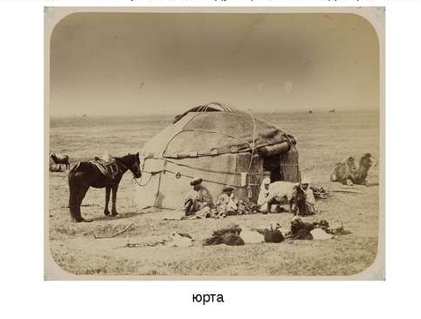
Взяв с собой слугу и двух крестьянских мальчиков-школьников, Лев Толстой 12 мая 1862 года выехал из своего имения Ясная Поляна. Через Москву путешественники добрались до Твери и здесь пересели на пароход, следовавший вниз по Волге. В Самару Лев Николаевич прибыл 26 мая (по новому стилю – 7 июня), а еще через два дня он уже стоял на берегу реки Каралык.
Конечно же, здешние башкиры, в подавляющем большинстве своем неграмотные, не знали, кто такой граф Толстой. Для них это был всего лишь богатый городской барин, который непонятно зачем, а скорее всего – для забавы, решил пожить несколько недель «в народе». Скотоводы охотно и за небольшую плату сдали приезжим одну из войлочных кибиток (юрт). Здесь Толстой со своей свитой прожил больше месяца, питаясь одной лишь крестьянской едой и запивая ее кумысом, который ему ежедневно поставляли скотоводы.
Ездивший вместе с писателем его яснополянский ученик В. С. Морозов впоследствии вспоминал, что все башкиры, от старого до малого, полюбили Толстого: он умел находить общий язык и со стариками, и с молодежью, шутил и смеялся, принимал участие во всех башкирских играх. Общаясь с башкирами, граф убедился, какие это простые, трудолюбивые и жизнерадостные люди.
В первый приезд Толстой пробыл на Каралыке полтора месяца, здоровье его за это время значительно улучшилось, и в середине июля он выехал в Москву.
Снова вернуться на Каралык графу удалось лишь в июне 1871 года, когда он уже завершил работу над грандиозной эпопеей «Война и мир». Как отметил в своей книге Павел Бирюков, близкий друг и биограф Льва Толстого, в этот раз писатель отправился в Заволжье не только из-за необходимости снова подлечиться кумысом, но еще и по причине особой симпатии, которую граф приобрел во время первого своего визита к этим обитателям диких степей. В течение минувших девяти лет Толстой постоянно чувствовал в себе непреодолимую потребность еще раз прикоснуться к этому нетронутому уголку природы. Вторично на Каралык Толстой приехал 15 июня 1871 года. В тот же день он писал своей жене Софье Андреевне (урожденной Берс), что «башкирцы» его узнали и приняли радостно. В том же письме он с огорчением сообщал, что у башкир «совсем не так хорошо, как было прежде. Землю у них отрезали лучшую, они стали пахать и большая часть не выкочевывает из зимних квартир».
В последующие два десятилетия Лев Николаевич часто приезжал к башкирам, с интересом изучал быт и фольклор народа.
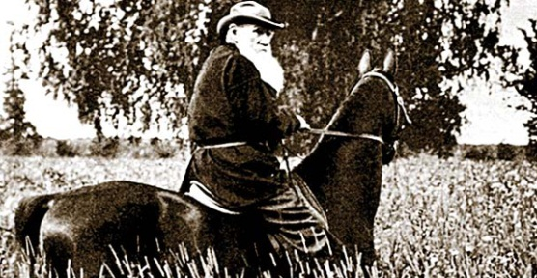
Дружбу с башкирами Толстой сохранил на многие годы. Великий русский писатель называл Башкирию «одним из самых благодатнейших краев России». В письме к поэту А. А. Фету он писал: «Край здесь прекрасный, по своему возрасту только что выходящий из девственности, по богатству, здоровью и в особенности по простоте и неиспорченности народа... Если бы начать описывать, то я исписал бы 100 листов, описывая здешний край и мои занятия». В одном из писем к жене Лев Николаевич сообщает о своем намерении побывать в Уфе. «Поездка же в Уфу интересна мне потому, - пишет он, - что дорога туда идет по одному из самых глухих и благодатнейших краев России». Однако его планам не суждено было осуществиться.
Богатые впечатления о башкирах, накопленные за время пребывания в самарских степях, а также вакханалия расхищения башкирских земель и лесов послужили Толстому благодатным материалом для создания ряда произведений, в том числе рассказов «Ильяс» и «Много ли человеку земли нужно». В них писатель реалистически отразил ряд характерных черт из жизни, быта и фольклора башкир.
Рассказ «Много ли человеку земли нужно» написан в 1885 году, но мысль о создании рассказа появилась у Толстого гораздо раньше - в 1871 году. Замысел зародился, с одной стороны, под впечатлением чтения в подлиннике Геродота, с другой - под впечатлением жизни Толстого в башкирских степях, приведшей к знакомству с фольклором, патриархальными нравами и обычаями народа, в котором он увидел сходство со скифами Геродота. В 1871 г. Толстой писал Софье Андреевне: «Ново и интересно многое: и башкиры, от которых Геродотом пахнет, и русские мужики, и деревни, особенно прелестные по простоте и доброте народа».
Необходимо отметить, что в рассказах «Ильяс» и «Много ли человеку земли нужно» Толстой показывает башкир несколько упрощенно, подчеркивая их наивность, идеализируя патриархальные отношения.
В рассказе «Много ли человеку земли нужно» Толстой разоблачает мошеннические приемы ловких «дельцов», при помощи всевозможных подарков (чай и вино) расхищающих природные богатства Башкирии.
В рассказе же «Ильяс» (1885) явственно сказалась толстовская идея «непротивления злу», смирения перед судьбой. Богатый башкир Ильяс и его жена Шам-Шемаги находят душевный покой только тогда, когда, вконец обнищав, становятся батраками другого бая, соседа Мухаметшаха. Сравнивая свою прошлую зажиточную жизнь, полную беспокойства и боязни за накопленное добро, с настоящей, они находят, что только освободившись от бремени богатства, приобрели подлинное счастье.
Основные события рассказа Л. Н. Толстого «За что» (1906) развертываются в Оренбуржье. А в основу рассказа «Что я видел во сне?» (1906) легли факты из жизни графини Веры Сергеевны Толстой, племянницы писателя, которая, как известно, вышла замуж за башкира Абдрашита Сафарова. Это расценивалось как из ряда вон выходящее событие. Писателя же прежде всего занимали не подробности изображения этого конкретного факта, а возникшие в связи с ним общие психологические проблемы.
Планы, конспекты и варианты исторических романов, замыслы которых возникли в связи с поездками Л. Н. Толстого в башкирские степи, показывают, какую большую роль играл в творческой биографии писателя этот край.
В свою очередь башкиры также живо интересовались жизнью и творчеством гениального русского писателя. Так, современник Толстого, известный башкирский просветитель, филолог и поэт Мухаметсалим Уметбаев в своих педагогических, философских и этнографических сочинениях не раз обращался к наследию великого гуманиста. В работах «О философии», «Обучение детей счету на башкирском языке», «Просвещение» и других М. Уметбаев не только опирался на философские и педагогические воззрения Толстого, но иногда и полемизировал с ним, в частности, по вопросам нравственности и воспитания, женитьбы и брака.
Башкирские писатели и ученые не раз встречались с ним как у себя на родине, так и в Ясной Поляне.
В библиотеке Л. Н. Толстого в Ясной Поляне хранится книга преподавателя восточных языков в Оренбургском кадетском корпусе Мирсалиха Бикчурина «Туркестанская область» (1872) со следующей дарственной надписью: «Его сиятельству графу Толстому в память приезда в Оренбург от автора. 1876».
В 1862 издавал педагогический журнал "Ясная Поляна" с книжками для чтения в качестве приложения, ставшими в России такими же классическими образцами детской и народной литературы, как и составленные им в начале 1870-х гг. "Азбука" и "Новая Азбука".. Писатель обижался, что эта огромная работа была не замечена. «Меня,- писал он,- хвалили за все, что я написал, но об одном, точно хорошем и полезном, что я сделал, об Азбуке и этих книжках, не сказано в печати ни единого ругательного слова. Но пусть попробует кто-нибудь такие же рассказы, то увидит, как трудно даются эти достоинства, состоящие только в том, чтобы было просто, ясно, не было бы ничего лишнего и фальшивого».
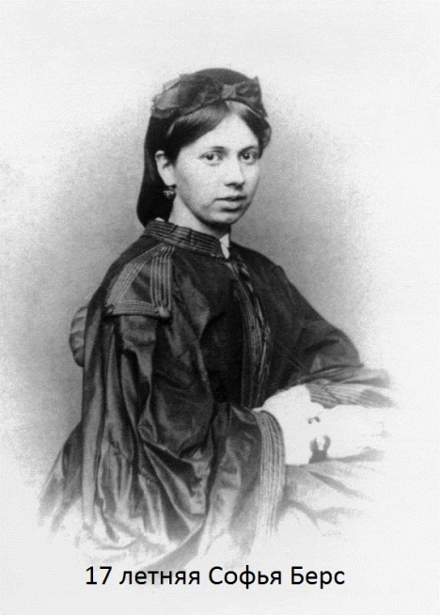
Многие из рассказов для детей Толстого состоят всего из нескольких строк. А он их переделывал десятки раз, добиваясь предельной простоты и ясности. В течение всей своей жизни изучал произведения устного народного творчества песни, сказки, былины, легенды. Был уверен, что все простое будут читать, пока будет русский язык .
"Война и мир" (1863-69)

В конце 1850-х Толстой познакомился с Софьей Андреевной Берс 1844 года рождения, дочерью московского доктора из остзейских немцев. Ему было почти 40 лет, а Софье всего лишь 17. Ему казалось, что эта разница слишком велика и рано или поздно Софья полюбит молодого неизжившего себя парня.
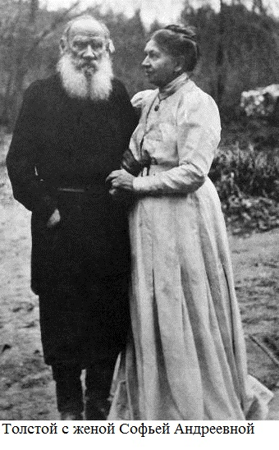
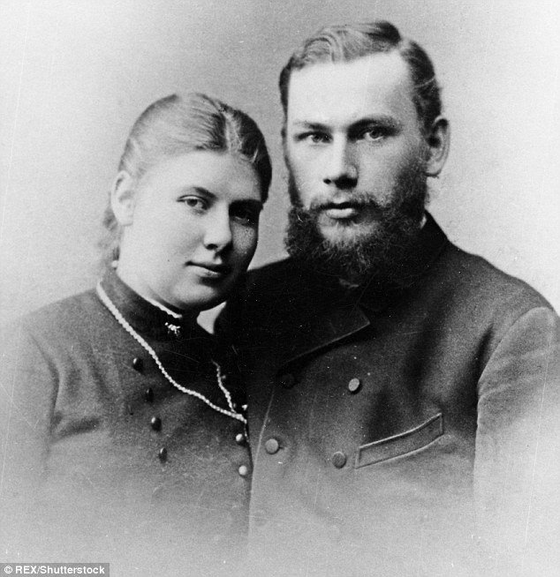
В сентябре 1862 года Лев Николаевич Толстой всё же женился на 18-летней Софье Андреевне Берс и сразу после венчания увез жену из Москвы в Ясную Поляну, где полностью отдался семейной жизни и хозяйственным заботам. Однако уже с осени 1863 он захвачен новым литературным замыслом, который долгое время носил название "Тысяча восемьсот пятый год". Время создания романа было периодом душевного подъема, семейного счастья и спокойного уединенного труда. Толстой читал воспоминания и переписку людей александровской эпохи (в том числе материалы Толстых и Волконских), работал в архивах, изучал масонские рукописи, ездил на Бородинское поле, продвигаясь в работе медленно, через множество редакций (в копировании рукописей ему много помогала жена, опровергая тем самым шутки друзей, что она еще так молода, будто играет в куклы), и лишь в начале 1865 напечатал в "Русском вестнике" первую часть "Войны и мира". Роман читался взахлеб, вызвал множество откликов, поразив сочетанием широкого эпического полотна с тонким психологическим анализом, с живой картиной частной жизни, органично вписанной в историю. Горячие споры спровоцировали последующие части романа, в которых Толстой развивал фаталистическую философию истории. Прозвучали упреки в том, что писатель "передоверил" людям начала века интеллектуальные запросы своей эпохи: замысел романа об Отечественной войне действительно был ответом на проблемы, волновавшие русское пореформенное общество. Сам Толстой характеризовал свой замысел как попытку "писать историю народа" и считал невозможным определить его жанровую природу ("не подойдет ни под какую форму, ни романа, ни повести, ни поэмы, ни истории").

"Анна Каренина" (1873-77)
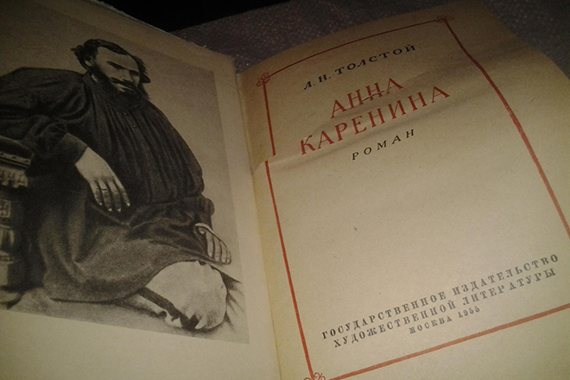
В 1870-е гг., живя по-прежнему в Ясной Поляне, продолжая учить крестьянских детей и развивать в печати свои педагогические взгляды, Толстой работал над романом о жизни современного ему общества, построив композицию на противопоставлении двух сюжетных линий: семейная драма Анны Карениной рисуется по контрасту с жизнью и домашней идиллией молодого помещика Константина Левина, близкого самому писателю и по образу жизни, и по убеждениям, и по психологическому рисунку. Начало работы совпало с увлечением прозой Пушкина: Толстой стремился к простоте слога, к внешней безоценочности тона, прокладывая себе дорогу к новому стилю 1880-х гг., в особенности к народным рассказам. Лишь тенденциозная критика интерпретировала роман как любовный. Смысл существования "образованного сословия" и глубокая правда мужицкой жизни - этот круг вопросов, близкий Левину и чуждый большинству даже симпатичных автору героев (включая Анну), прозвучал остро публицистично для многих современников, прежде всего для Ф. М. Достоевского, высоко оценившего "Анну Каренину" в "Дневнике писателя". "Мысль семейная" (главная в романе, по словам Толстого) переведена в социальное русло, беспощадные саморазоблачения Левина, его мысли о самоубийстве читаются как образная иллюстрация духовного кризиса, пережитого самим Толстым в 1880-е гг., но назревшего в ходе работы над романом.
Как известно, связь персонажа и его портрета в художественном произведении взаимообусловлена. Через описание внешности героя автор раскрывает его внутренний мир, его подлинную сущность. Так, в “Анне Карениной” психологический портрет является одним из важнейших средств создания художественных образов. Главной особенностью Толстого-психолога является умение выделить ту или иную деталь, черту в облике героя, без которой он впоследствии даже не мыслится. Так, автор подчеркивает, что походка у Каренина была такая, что “он ворочал всем тазом и тупыми ногами”. Пожалуй, без этой характеристики образ героя был бы неполным. Для достижения наибольшей динамики Толстой вновь и вновь обращает наше внимание на отдельные детали внешности. При каждом появлении Анны упоминаются ее “блестящие глаза, густые ресницы и красивое маленькие руки”, постоянной характеристикой Стивы является его красивые лицо и, как у Анны, блестящие глаза. Поэтому можно говорить о внутреннем сходстве героев, ведь глаза отражают духовный мир человека. Иногда портретная характеристика бывает направлена на снижение образа в глазах читателя. Так, Каренина часто характеризуют усталые глаза и белые, с набухшими жилами руки, а Вронского — обросшая волосами красная шея и крепкие белые зубы, что укрепляет в нашем сознании мысль о его сходстве с “прекрасно выкормленным животным”. Часто, обращаясь к портрету второстепенных персонажей (купец Рябинин, покупающий за бесценок лес у Стивы, мадемуазель Варенька, адвокат Каренина), Толстой дает им прямую, ясную характеристику. На этом фоне странным кажется то, что главные герои романа как бы лишены портретных черт. Портреты героев, разумеется, есть, но они словно растворены в тексте или даны глазами других персонажей. Например, про облик Стивы Облонского написано: “На третий день после ссоры князь Степан Аркадьич Облонский — Стива, как его звали в свете, — в обычный час ... проснулся в своем кабинете... он повернул свое полное, выхоленное тело на пружинках дивана...” Это описание говорит о некоторых чертах характера — о лености, изнеженности барина. Но возникает вопрос, почему Толстой не создает прямого портрета своих героев. Просто автор не хочет нарушать динамизма повествования, замедлять темп развития стремительных событий, поэтому и выделяет характерные черты своих героев по ходу действия. Но бывает и так, что Толстой не может обойтись без прямой портретной характеристики. Как правило, подобное описание фиксирует изменения, произошедшие в персонаже. Вот, например, портрет Каренина, данный глазами Анны: “Анна, думавшая, что она хорошо знает своего мужа, была поражена его видом... Лоб его был нахмурен, и глаза мрачно смотрели вперед себя, избегая ее взгляда; рот был твердо и презрительно сжат. В походке, в движениях, в звуке голоса его была решительная твердость, каких жена не видела в нем”.
В романе Толстого “Анна Каренина” автор использует различные художественные средства для психологического раскрытия образов: внутренние монологи, пейзаж, авторские комментарии, символику и др. Но, как мне кажется, наиболее важным средством психологизма является все же портретная характеристика. Ведь в романе “Анна Каренина” 287 действующих лиц, главных и второстепенных, и для каждого из них обрисован свой индивидуальный и глубоко психологический портрет.

Перелом (1880-е гг.)

В начале 1880-х семья Толстых переезжает в Москву, чтобы дать образование подраставшим детям. С этого времени зимы Толстой проводит в Москве. Здесь в 1882 участвует в переписи московского населения, близко знакомится с жизнью обитателей городских трущоб.
Под влиянием друзей и истинных поклонников его таланта, а также личной потребности в литературной деятельности Толстой в 1890-е изменяет свое отрицательное отношение к искусству. В эти годы создает драму "Власть тьмы" (1886), пьесу "Плоды просвещения" (1886 - 90), роман "Воскресенье" (1889 - 99). В 1891, 1893, 1898 участвует в помощи крестьянам голодающих губерний, организует бесплатные столовые.
Ход переворота, совершавшегося в сознании Толстого, нашел отражение в художественном творчестве, прежде всего в переживаниях героев, в том духовном прозрении, которое преломляет их жизнь. Эти герои занимают центральное место в повестях "Смерть Ивана Ильича" (1884-86), "Крейцерова соната" (1887-89, опубликована в России в 1891), "Отец Сергий" (1890-98, опубликована в 1912), драме "Живой труп" (1900, не завершена, опубликована в 1911), в рассказе "После бала" (1903, опубликован в 1911). Исповедальная публицистика Толстого дает развернутое представление о его душевной драме: рисуя картины социального неравенства и праздности образованных слоев, Толстой в заостренной форме ставил перед собой и перед обществом вопросы смысла жизни и веры, подвергал критике все государственные институты, доходя до отрицания науки, искусства, суда, брака, достижений цивилизации. Новое миропонимание писателя отражено в "Исповеди" (опубликована в 1884 в Женеве, в 1906 в России), в статьях "О переписи в Москве" (1882), "Так что же нам делать?" (1882-86, опубликована полностью в 1906), "О голоде" (1891, опубликована на английском языке в 1892, на русском - в 1954), "Что такое искусство?" (1897-98), "Рабство нашего времени" (1900, полностью опубликована в России в 1917), "О Шекспире и драме" (1906), "Не могу молчать" (1908). Социальная декларация Толстого опирается на представление о христианстве как о нравственном учении, а этические идеи христианства осмыслены им в гуманистическом ключе как основа всемирного братства людей. Этот комплекс проблем предполагал анализ Евангелия и критические штудии богословских сочинений, которым посвящены религиозно-философские трактаты Толстого "Исследование догматического богословия" (1879-80), "Соединение и перевод четырех Евангелий" (1880-81), "В чем моя вера" (1884), "Царство Божие внутри вас" (1893). Бурной реакцией в обществе сопровождались высказываемые Толстым призывы к прямому и безотлагательному следованию христианским заповедям. В особенности широко обсуждалась его проповедь непротивления злу насилием, ставшая импульсом к созданию целого ряда художественных произведений - драмы "Власть тьмы, или Коготок увяз, всей птичке пропасть" (1887) и народных рассказов, написанных в намеренно упрощенной, "безыскусной" манере. Наряду с близкими по духу произведениями В. М. Гаршина, Н. С. Лескова и других писателей, эти рассказы выпускались издательством "Посредник", основанном В. Г. Чертковым по инициативе и при ближайшем участии Толстого, который определял задачу "Посредника" как "выражение в художественных образах учения Христа", "чтобы можно было прочесть эту книгу старику, женщине, ребенку и чтоб и тот, и другой заинтересовались, умилились и почувствовали бы себя добрее".

"Воскресение" (1889-99)

Роман "Воскресение", над которым писатель работал с перерывами десять лет, является крупнейшим произведением "позднего" Толстого. Как и в предшествующих своих романах, Толстой дал в "Воскресении" очень широкую картину русской жизни. Действие романа происходит в Москве и в Петербурге, в центре России и в далекой Сибири, в дворянских усадьбах и в нищих деревнях, в тюрьме и в суде, в больнице и в церкви, в сенате и на пересыльном пункте, в театре и в ночлежке, в салоне знатной дамы и в трактире, на реке и в поле, в избе и в поезде. Среди действующих лиц романа мы видим многочисленных "хозяев жизни", начиная от высших сановников царской империи — сенаторов, министров, губернаторов, и кончая блюстителями "закона" — тюремными начальниками. Широко показан в романе трудовой народ — рабочие на торфяных разработках, каменщики, плотники, прачки, поденщики, мастеровые, прислуга. Перед нашими глазами проходит вереница крестьянских образов, глубоко правдивых и жизненных. Незабываемое впечатление оставляют сцены в селе Панове, куда приехал князь Нехлюдов, стремящийся уладить свои отношения с крестьянами. Толстой показывает ужасающее разорение и нищету деревни, приводящие к постоянным голодовкам и вымиранию народа. Невозможно забыть старческое, бескровное личико заморенного ребенка в скуфеечке (шапочке) из лоскутиков, которого держит на руках худая женщина, вынужденная просить милостыню.
В тюрьмах и в острогах, на пересыльных этапах, в сибирской ссылке томятся тысячи людей из народа, лишенных свободы. Толстой рисует бессердечие, паразитизм, лицемерие и ничтожество "хозяев жизни". Созданный и охраняемый ими строй писатель называет "людоедским", а их самих — "непромокаемыми" людьми, бесчувственными, глухими к чужой беде и горю. Таковы сцены суда, яркие образы судей, товарища прокурора, присяжных заседателей. Толстой действительно срывает с них маски и показывает их истинное лицо. Каждый из судей занят только своими личными делами и с полным равнодушием относится к судьбе подсудимых. Так, только из-за непростительной небрежности присяжных заседателей героиня романа Катюша Маслова, напрасно обвиненная в убийстве купца, была приговорена к ссылке на каторжные работы.
Нищий деревенский мальчик был обвинен в краже половиков, стоивших 3 рубля 67 копеек. Сам хозяин половиков давно был готов простить голодному мальчику эту кражу. Но товарищ прокурора, наглый, пустой карьерист, всеми силами старался, чтобы суд выносил как можно больше обвинительных приговоров. И мальчика судили, а его соучастник по краже, дожидаясь суда, умер в тюрьме.
Один из главных героев романа, князь Дмитрий Нехлюдов, убеждается в том, что большая часть людей, осужденных на его глазах царским судом, невиновна и что настоящие преступники не те, кого полиция загоняет в тюрьмы, а фабриканты, грабящие рабочих, помещики, грабящие крестьян, чиновники, собирающие с голодного народа налоги и подати.
Обманывать и угнетать народ помогает господствующим классам казенная церковь. Знаменитая сцена богослужения в тюремной церкви, описанная в "Воскресении", служит ярким примером "срывания масок". Служители церкви обманывают народ сказками о превращении хлеба и разбавленного водой вина в тело и кровь Господа Бога.
В "Воскресении", впервые в творчестве Толстого, одним из главных героев произведения выступает человек из народа. Девушка из крестьянской семьи, Катюша Маслова, была взята горничной в барский дом. Рассказав всю историю ее тяжелой жизни, писатель замечает, что это была "самая обыкновенная история". Точно так же, как Катюша Маслова, в старое время гибли сотни и тысячи других девушек.
И глубоко знаменательно, что в конце романа писатель показывает подлинное воскресение Катюши, ее возрождение к новой жизни. Произошло это только тогда, когда в тюрьме и на этапе Катюша познакомилась с революционерами, которых царский суд приговорил к каторге и ссылке. Катюша называет их чудесными людьми. "Она, — говорит писатель, — поняла, что люди эти шли за народ, против господ".
Из всего, что показал Толстой в романе "Воскресение", может быть сделан только один вывод: надо в корне разрушить "людоедский" буржуазный строй жизни и революционным путем освободить народ. Но писатель не делает такого вывода, и здесь проявляется его слабость. Толстой не понял и не принял революции. Он проповедовал теорию непротивления злу насилием. Он надеялся устыдить людей господствующих классов, уговорить их добровольно отказаться от власти и богатства.
Толстой в конце романа заставляет своего героя, князя Нехлюдова, искать спасение в Евангелии. Но все содержание романа зовет к иному выводу. Книга Толстого призывает к разрушению строя насилия и угнетения народа и к замене его таким общественным устройством, при котором все люди будут равными и свободными, когда исчезнут нищета, распри и войны, когда невозможной станет эксплуатация человека человеком.
Последний роман Толстого воплотил весь спектр проблем, волновавших его в годы перелома. Главный герой, Дмитрий Нехлюдов, духовно близкий автору, проходит путь нравственного очищения, приводящий его к деятельному добру. Повествование построено на системе подчеркнуто оценочных противопоставлений, обнажающих неразумность общественного устройства (красота природы и лживость социального мира, правда мужицкого быта и фальшь, господствующая в жизни образованных слоев общества). Характерные черты позднего Толстого - откровенная, выдвинутая на первый план "тенденция" (в эти годы Толстой - сторонник нарочито тенденциозного, дидактического искусства), резкий критицизм, сатирическое начало - проявились в романе со всей наглядностью.

Отлучение от церкви

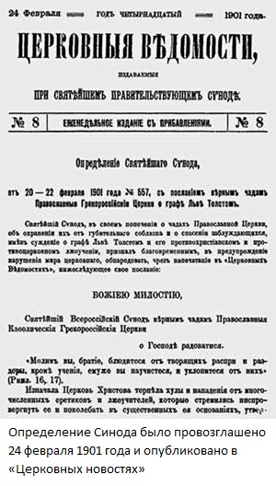
Чтобы дать ответ на измучившие его вопросы и сомнения религиозного характера Лев Николаевич начал изучать богословие. В 1891 г. в Женеве писатель пишет и публикует «Исследование догматического богословия», в котором критикует «Православно-догматическое богословие» Булгакова. Он сначал вести беседы со священниками и монархами, читал богославские тракты, изучал древнегреческий и древнееврейский языки. Толстой знакомится с раскольниками, премыкает к крестьянам-сектантам.
В начале 1900 пишет ряд статей, разоблачающих всю систему государственного управления.В рамках нового миропонимания и представлений о христианстве Толстой выступал против христианской догматики и критиковал сближение церкви с государством, что привело его к полному разобщению с православной церковью. Правительство Николая II выносит постановление, по которому Святейший Синод (высшее церковное учреждение России) отлучает Толстого от церкви как "еретика". В 1901 последовала реакция Синода: всемирно признанный писатель и проповедник был официально отлучен от церкви, что вызвало громадный общественный резонанс. Л. Н. Толстой утратил всякий интерес к жизни, ему надоело наслаждаться достигнутым благосостоянием, возникла мысль о самоубийстве. Он увлекается простым физическим трудом, становится вегетарианцем, отдаёт семье всё своё состояние, отказывается от прав литературной собственности. Никогда не оставаясь равнодушным к страданиям людей, он боролся с голодом в 1891, выступил со статьей "Не могу молчать", протестуя против смертных казней в 1908, и др. Мучаясь своей принадлежностью к высшему обществу, возможностью жить лучше, чем рядом находившиеся крестьяне.

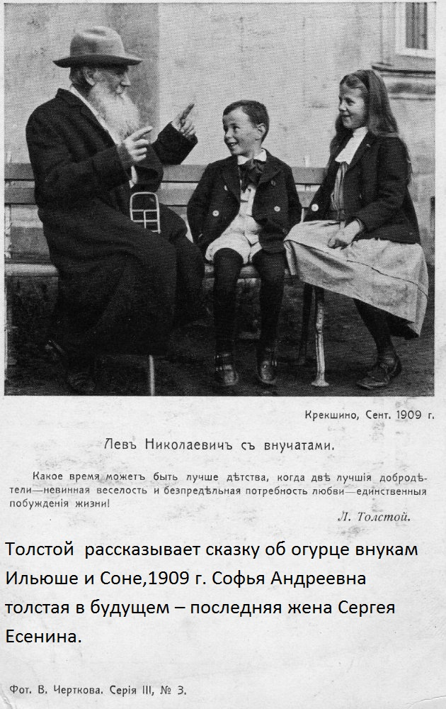
На рубеже веков

На рубеже нового века Толстой жил в предчувствии и ожидании социальных потрясений в России и во всём мире. Он верил в обновление жизни, понимал неизбежность крушения старого миропорядка. Остро ощущая кризисное состояние государственного строя в России и современного буржуазного общества, Толстой боролся против них теми средствами, которые он признавал справедливыми.
Свои мысли и чувства Толстой в это время чаще и охотнее всего торопился облечь в форму газетной и журнальной статьи, трактата:
«Солдатская памятка», «К рабочему народу», «Стыдно!», «Одумайтесь!», «Что же делать?» и многие другие.
Всю глубину «кричащих противоречий» во взглядах, учении и творчестве Толстого чётко раскрыл В.И.Ленин в своих гениальных статьях, которые были написаны в 1908 – 1910 годах.

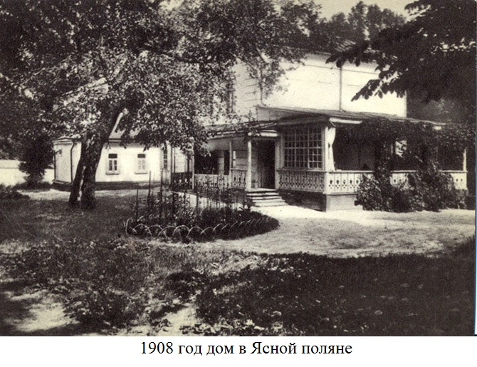

«Толстой, как зеркало русской революции»

В.И.Ленин назвал Толстого зеркалом русской революции 1905 – 1907 годов, ибо совокупность толстовских «взглядов, взятых как целое, выражает как раз особенности нашей революции…»
Когда Толстой вскрывал вопиющие противоречия между ростом богатства в стране и ростом народной нищеты, он представал перед современниками и вошёл в сознание потомков как «самый трезвый реалист», имевший мужество смело срывать все маски с носителей зла. Но когда великий писатель русской земли предлагал явно утопические планы по переустройству общества, отрицал революцию, выдвигал новую религию, - тогда вылезло, безусловно, вредное содержание толстовского учения. Непротивление злу насилием Ленин считал одной из причин поражения первой русской революции. Эту наиболее слабую сторону учения Толстого подхватили толстовцы (участники религиозно-общественного движения, которое проповедовал Л.Н.Толстой). Революционный 1905 год принёс с собой исторический конец всей эпохе, которая могла и должна была породить учение Толстого – не как индивидуальное нечто, а как идеологию условий жизни, в которых действительно находились миллионы в течение известного времени.
Уход и смерть. Последние годы жизни великого мыслителя

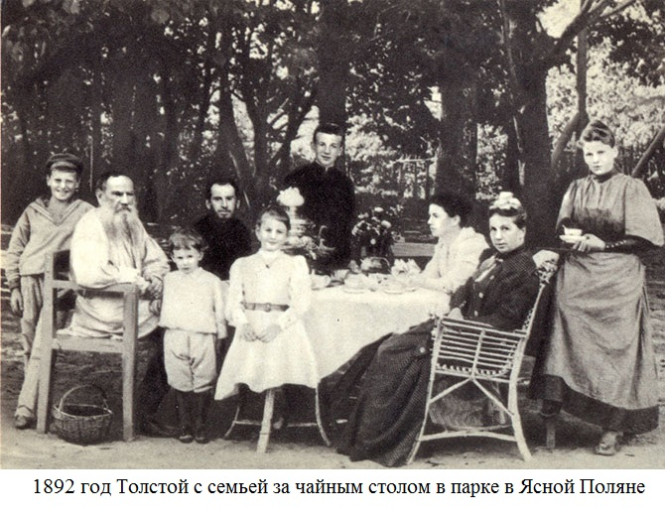
Годы перелома круто изменили личную биографию писателя, обернувшись разрывом с социальной средой и приведя к семейному разладу (провозглашенный Толстым отказ от владения частной собственностью вызывал резкое недовольство членов семьи, прежде всего жены). Пережитая Толстым личная драма нашла отражение в его дневниковых записях «Последние годы жизни великого мыслителя».
Последние годы жизни Толстого были очень трудными. В 1901-1902 годах он перенёс длительную и тяжёлую болезнь. Врачи опасались за его жизнь. Ему пришлось поехать в Крым и провести там более полугода.
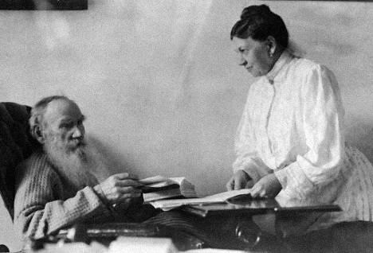
Трагично сложилась и семейная жизнь Толстого. Она началась, как казалось им, счастливо. Толстой любил Софью Андреевну Берс, свою жену, она помогала ему в работе. Они прожили вместе 48 лет, до самой смерти Толстого, и брак этот нельзя назвать лёгким или безоблачно счастливым. Тем не менее Софья Андреевна родила графу 13 детей, опубликовала и прижизненное собрание его сочинений, и посмертное издание его писем.
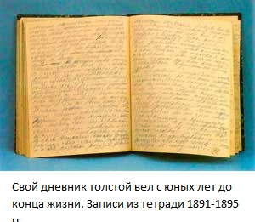
Первые двадцать лет прошли почти безоблачно, однако обиды копились. В 1877 году Толстой закончил работу над «Анной Карениной» и чувствовал глубокую неудовлетворённость жизнью, что огорчало и даже обижало Софью Андреевну. Она, пожертвовавшая ради него всем, в ответ получала недовольство той жизнью, которую она так усердно для него обустраивала. Нравственные искания Толстого привели его к формированию заповедей, по которым теперь надлежало жить его семье. Граф призывал, в том числе, к самому простому существованию, отказу от мяса, алкоголя, курения. Он одевался в крестьянскую одежду, сам делал одежду и обувь для себя, жены и детей, хотел даже отказаться от всего имущества в пользу сельских жителей — Софье Андреевне стоило огромных трудов отговорить мужа от этого поступка. Её искренне обижало, что супруг, вдруг почувствовавший вину перед всем человечеством, не чувствовал вины перед ней и готов был отдать всё нажитое и оберегаемое ею на протяжении стольких лет. Он же ждал от жены, что она разделит не только материальную, но и духовную его жизнь, его философские воззрения. Впервые крупно поссорившись с Софьей Андреевной, Толстой ушёл из дома, а вернувшись, уже не доверял ей рукописи — теперь обязанность переписывать черновики легла на дочерей.
Софью Андреевну и при жизни мужа, и после его смерти обвиняли в том, что она так и не поняла супруга, не разделила его идей, была слишком приземлённой и далёкой от философских воззрений графа. В этом обвинял её и он сам, это, по сути, и стало причиной многочисленных разногласий, омрачавших последние 20 лет их совместной жизни. И тем не менее нельзя упрекнуть Софью Андреевну в том, что она была плохой женой. Посвятив всю жизнь не только рождению и воспитанию многочисленных детей, но и заботам по дому, хозяйству, решению крестьянских и хозяйственных проблем, а также сохранению творческого наследия великого мужа, она забыла и о платьях, и о светской жизни.
В последние годы жизни, когда Толстой составлял завещание, он оказался в центре интриг и раздоров между "толстовцами", с одной стороны, и женой, которая защищала благополучие своей семьи, детей - с другой.
Взаимные подозрения и обиды переросли почти в маниакальную одержимость: Софья Андреевна перечитывала дневники Толстого, отыскивая что-то плохое, что он мог написать о ней. Он ругал жену за излишнюю подозрительность: последняя, роковая ссора произошла с 27 на 28 октября 1910 года. Стараясь привести свой образ жизни в соответствие с убеждениями и тяготясь барским укладом жизни в усадьбе, в конце концов, 82-летний измученный Толстой ночью 28 октября 1910 года, тайно от семьи, сопровождаемый личным врачом Д. П. Маковицким, сбежал из дома. Толстой собрал вещи и ушёл из дома, оставив Софье Андреевне прощальное письмо: «Не думай, что я уехал, потому что не люблю тебя. Я люблю тебя и жалею от Всей души, но не могу поступить иначе, чем поступаю». По рассказам домашних, прочитав записку, Толстая бросилась топиться — её чудом удалось вытащить из пруда. Лев Николаевич решил отправиться на юг и поселиться в крестьянской избе, чтобы провести остаток своих дней среди простого трудового народа. В поезде он и, сопровождавшие его, дочь и толстовец Душан читали газеты, которые уже кричали о его бегстве и о поисках, которые начала Софья Андреевна. Вскоре пришла информация, что граф, простудившись, умирает от воспаления лёгких на станции Астапово — дети и жена, которую он даже тогда не хотел видеть, приехали к больному в домик станционного смотрителя. Здесь, в доме начальника станции, он провёл последние семь дней в борьбе с болезнью. Прибывшая на станцию Софья Андреевна жила в вагоне, по просьбе Толстого её не пускали к нему. Придя в сознание, он успокоился и, засыпая, проговорил:
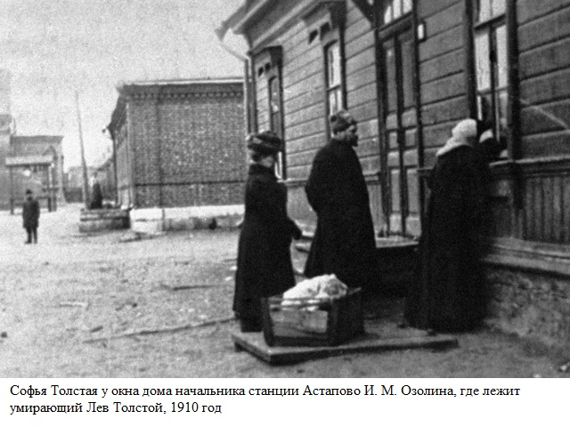
Последняя встреча Льва Николаевича и Софьи Андреевны произошла перед самой смертью писателя.
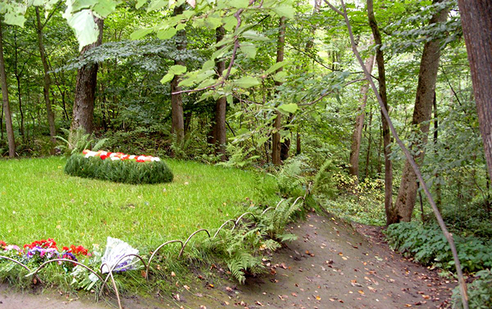
7 ноября 1910 года в шесть часов утра Лев Николаевич Толстой скончался. Льва Толстого похоронили недалеко от Ясной Поляны, в лесу Заказ, в том месте, которое он сам когда-то указал для своей могилы. Так как Толстой отлучён от церкви, могила его была без креста.
За сообщениями о здоровье Толстого, который к этому времени приобрел уже мировую известность не только как писатель, но и как религиозный мыслитель, проповедник новой веры, следила вся Россия. Событием общероссийского масштаба стали похороны Толстого в Ясной Поляне.
Графиня пережила мужа на 9 лет, занималась изданием его дневников и до конца своих дней слушала упрёки в том, что была женой, не достойной гения.

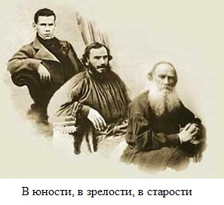

Мировое признание. Память

В бывшей усадьбе «Ясная Поляна» — музей, посвящённый его жизни и творчеству.
Основная литературная экспозиция о его жизни и творчестве — в Государственном музее Л. Н. Толстого, в бывшем доме Лопухиных-Станицкой (Москва, Пречистенка 11); его филиалы также: на станции Лев Толстой (бывшая станция Астапово), мемориальный музей-усадьба Л. Н. Толстого «Хамовники» (улица Льва Толстого, 21), выставочный зал на Пятницкой.
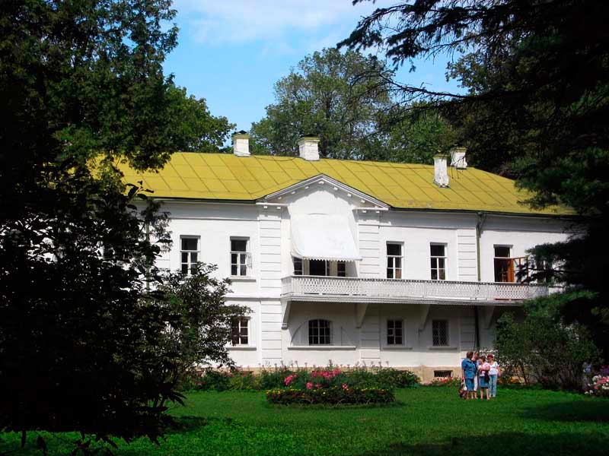

Ясная Поляна

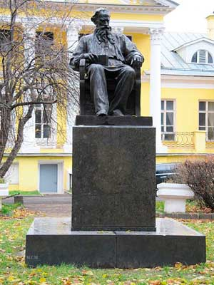

Памятник толстому, сделанный скульптором Г.Н.Новокрешеновой в 1958 году. он стоит во дворе бывшей усадьбы, которую Лев отобразил в своем романе «Война и Мир» . Сейчас здесь центральный дом писателей России. Москва, Б.Никитская, 53

Заключение

28 августа 1828 года – дата, отмеченная всеми календарями мира, - день рождения великого русского писателя Льва Николаевича Толстого. Сначала эта дата имела только семейное значение, а потом приобрела значение национальное и, наконец, - общемировое.
Ни одному из выдающихся русских писателей судьба не подарила такой долгой жизни, какую прожил Лев Николаевич Толстой. Он родился через три года после восстания декабристов, когда в России все еще царило крепостничество, а умер за семь лет до революции 1917 года. За шестьдесят лет неустанного труда Толстой Л.Н. создал огромное литературное наследие: романы, десятки повестей, сотни рассказов, пьес, трактат об искусстве, множество публицистических и литературно- критических статей, написал тысячи писем, томы дневников. Целая эпоха русской жизни отразилась на страницах книг Толстого. Творчество Льва Николаевича знаменует собой новый этап в развитии художественной мысли. Во времена Толстого в мире происходили глобальные изменения в жизни общества, в науке, в искусстве. Соответственно, процессы, происходившие в тех или иных сферах жизни человечества, и их воздействие на окружающий мир требовали в свою очередь осмысления.
Творчество Л.Н.Толстого вызвало многочисленное количество отзывов, книг, статей. Известный русский критик В.В.Стасов писал Лев Толстой поднялся до такой высокой ноты, какой еще никогда не брала русская литература. Имя Толстого еще при жизни писателя приобрело всемирную известность. В наше время Толстой занимает одно из первых мест среди писателей всех стран и народов по числу переводов его произведений на иностранные языки. Своей жизнью и творчеством Толстой связал и соединил два века русской литературы. М.Горький сказал: «Не зная Толстого- нельзя считать себя знающим свою страну, нельзя считать себя культурным человеком !».
Более ста лет тому назад Л. Н. Толстой писал из Башкирии: «Меня здесь все башкиры знают и очень уважают». Разумеется, это было сказано по конкретному случаю и о тех людях, с которыми он близко общался. В ту пору среди башкир было мало образованных людей, действительно знавших Толстого-художника и ценивших его замечательные произведения. Сегодня же мы с чувством законной гордости можем сказать, что Толстого действительно знают и уважают во всей нашей многонациональной стране.

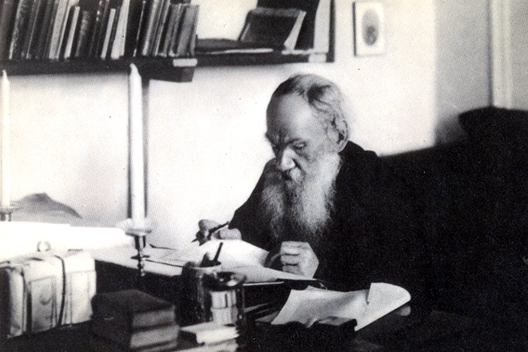

Список произведений Л.Н.Толстого

Романы
Семейное счастье (1859)
Декабристы (1860—61, незаконч., опубл. 1884)
Война и мир (1863—1869, печатался с 1865,1-е отд. изд. 1867—69, 3 изд. исправл. 1873)
Анна Каренина (1873—1877, опубл. 1875—77)
Воскресение (1889—1899, опубл. 1899)

Трилогия: Детство, Отрочество и Юность
· Детство (1852)
· Отрочество (1854)
· Юность (1857; вся трил.—1864)
Повести:
Два гусара (1856)
Утро помещика (1856)
Альберт (1858)
Идиллия (1861—1862)
Поликушка (1862)
Казаки (незаконч., опубл. 1863)
Смерть Ивана Ильича (1884—86)
Записки сумасшедшего (1884—1903)
Крейцерова соната (1887—89, опубл. 1891)
Дьявол (1889—90, опубл. 1911)
Мать (1891)
Хозяин и работник (1895)
Отец Сергий (1890—98, опубл. 1912)
Хаджи-Мурат (1896—1904, опубл. 1912)
Посмертные записки старца Федора Кузьмича… (незаконч., 1905, опубл. 1912)
Рассказы
История вчерашнего дня (1851)
Набег (1853)
Святочная ночь (1853)
Дяденька Жданов и кавалер Чернов (1854)
Как умирают русские солдаты (1854)
Записки маркёра (1855)
Рубка леса (1855)
Цикл «Севастопольские рассказы» (1855-56)
Метель (1856)
Разжалованный (1856)
Две лошади
Люцерн (1857)
Три смерти (1859)
Отрывки рассказов из деревенской жизни (1860—1862)
Кавказский пленник (1872)
Холстомер (1863—85)
Суратская кофейная (1887)
Франсуаза (переделка рассказа Г. де Мопассана «Порт», 1891)
Кто прав? (1891—93, опубл. 1911)
Дорого стоит (переделка отрывка из очерка Г. де Мопассана «На воде», 1890; опубл. 1899 в Англии, в России 1901)
Карма (1894)
Сон молодого царя (1894)
После бала (1903, опубл. 1911)
Прыжок
Рассказ Аэронавта
Фальшивый купон (кон. 1880-х гг. — 1904, опубл. 1911)
Алеша Горшок (1905, опубл. 1911)
Бедные люди (1905)
Корней Васильев (1906)
Ягоды (1906)
За что? (1906)
Божеское и человеческое (1906)
Что я видел во сне (1906, опубл. 1911)
Отец Василий (1906)
Сила детства (1908)
Разговор с прохожим (1909)
Проезжий и крестьянин (1909)
Песни на деревне (1909)
Три дня в деревне (1909)
Ходынка (1910, опубл. 1912)
Нечаянно (1910, опубл. 1911)
Благодарная почва (1910)
Драматические произведения 1864—1910 гг.
Зараженное семейство (1864)
Нигилист (1866)
Драматическая обработка легенды об Аггее (1886)
Первый винокур, или Как чертенок краюшку заслужил (1886)
Власть тьмы, или Коготок увяз, всей птичке пропасть (1886)
Плоды просвещения (1890)
И свет во тьме светит (1890—1900)
Петр Хлебник (1894)
Живой труп (1900)
От ней все качества (1910)

Стихотворения

«Песня про сражение на реке Черной 4 августа 1855 г.»
Рассказы и сказки для детей и народного чтения
Азбука (кн. 1—4, 1872)
Новая азбука (1875)
Три медведя
Как дядя Семен рассказывал про то, что с ним в лесу было
Корова
Филипок
Четыре «Русских книги для чтения» (1875)
Первая русская книга для чтения
Вторая русская книга для чтения
Третья русская книга для чтения
Четвёртая русская книга для чтения

Переводы басен Эзопа

1. Волк и журавль
2. Волк и кобыла
3. Волк и ягнёнок
4. Ворон и лисица
5. Галка и голуби
6. Голова и хвост змеи
7. Зайцы и лягушки
8. Камыш и маслина
9. Комар и лев
10. Курица и золотые яйца
11. Курица и ласточка
12. Лгун
13. Лев, волк и лисица
14. Лев и мышь
15. Лев, медведь и лисица
16. Лисица и виноград
17. Лисица и козёл
18. Лягушка и лев
19. Муравей и голубка
20. Олень и ланчук
21. Осёл в львиной шкуре
22. Осёл и лошадь
23. Отец и сыновья
24. Пчёлы и трутни
25. Рыбак и рыбка
26. Собака и волк
27. Собака и её тень
28. Собака, петух и лисица
29. Стрекоза и муравьи
30. Черепаха и орёл

Философско-нравоучительные рассказы и притчи

Чем люди живы (1881)
Где любовь, там и Бог (1885)
Вражье лепко, а божье крепко (1885)
Упустишь огонь — не потушишь (1885)
Два старика (1885)
Два брата и золото (1886)
Ильяс (1886)
Свечка (1885, опубл. 1886)
Три старца (1886)
Много ли человеку земли нужно (1886)
Крестник (1886)
Три сына (1887)
Три притчи (1895)
Две различные версии истории улья с лубочной крышкой (1900)
Разрушение ада и восстановление его (1902)
Ассирийский царь Асархадон (1903)
Волк (1908)
Статьи
Не могу молчать!
О социализме
Речь в Обществе любителей российской словесности
Кому у кого учиться писать, крестьянским ребятам у нас или нам у крестьянских ребят?
Предисловие к сборнику Цветник
Об искусстве
Что такое искусство?
Предисловие к английскому изданию «Что такое искусство?»
Предисловие к сочинениям Гюи де Мопассана
Предисловие к «Крестьянским рассказам» С. Т. Семенова
Предисловие к роману В. фон Поленца «Крестьянин»
О Шекспире и о драме
Послесловие к рассказу Чехова «Душечка»
Предисловие к рассказу В. С. Морозова «За одно слово»
Предисловие к роману А. И. Эртеля «Гарденины»
Предисловие к альбому: «Русские мужики» Н. Орлова
О Гоголе
О языке народных книжек
Речь о народных изданиях
О том, что называют искусством
О народном образовании
Воспитание и образование
Прогресс и определение образования
О переписи в Москве
Исповедь
Так что же нам делать?
Проект о переформировании армии
Записка о дворянском вопросе
О жизни
Пора опомниться!
О голоде
Стыдно
Голод или не голод?
Царю и его помощникам
Ответ на определение синода от 20—22 февраля и на полученные много по этому случаю письма
Воспоминания о суде над солдатом
Николай Палкин
Памяти И. И. Раевского
Бессмысленные мечтания

Экранизации его произведений

- «Воскресение» (англ. Resurrection, 1909, Великобритания). 12-минутный немой кинофильм по одноимённому роману (экранизирован ещё при жизни писателя).
- «Власть тьмы» (1909, Россия). Немой кинофильм.
- «Анна Каренина» (1910, Германия). Немой кинофильм.
- «Анна Каренина» (1911, Россия). Немой кинофильм. Реж. — Морис Метр
- «Живой труп» (1911, Россия). Немой кинофильм.
- «Война и мир» (1913, Россия). Немой кинофильм.
- «Анна Каренина» (1914, Россия). Немой кинофильм. Реж. — В. Гардин
- «Анна Каренина» (1915, США). Немой кинофильм.
- «Власть тьмы» (1915, Россия). Немой кинофильм.
- «Война и мир» (1915, Россия). Немой кинофильм. Реж. — Я. Протазанов, В. Гардин
- «Наташа Ростова» (1915, Россия). Немой кинофильм. Продюсер — А.Ханжонков. В ролях — В. Полонский, И.Мозжухин
- «Живой труп» (1916). Немой кинофильм.
- «Анна Каренина» (1918, Венгрия). Немой кинофильм.
- «Власть тьмы» (1918, Россия). Немой кинофильм.
- «Живой труп» (1918). Немой кинофильм.
- «Отец Сергий» (1918, РСФСР). Немой кинофильм фильм Якова Протазанова, в главной роли Иван Мозжухин
- «Анна Каренина» (1919, Германия). Немой кинофильм.
- «Поликушка» (1919, СССР). Немой кинофильм.
- «Love» (1927, США. По роману «Анна Каренина»). Немой кинофильм. В роли Анны — Грета Гарбо
- «Живой труп» (1929, СССР). В ролях — В. Пудовкин
- «Анна Каренина» (Anna Karenina, 1935, США). Звуковой фильм. В роли Анны — Грета Гарбо
- «Анна Каренина» (Anna Karenina, 1948, Великобритания). В роли Анны — Вивьен Ли
- «Война и мир» (War & Peace, 1956, США, Италия). В роли Наташи Ростовой — Одри Хепбёрн
- «Agi Murad il diavolo bianco» (1959, Италия, Югославия). В роли Хаджи Мурата — Стив Ривз
- «Тоже люди» (1959, СССР, по фрагменту «Войны и мира»). Реж. Г. Данелия, в ролях — В. Санаев, Л. Дуров
- «Воскресение» (1960, СССР). Реж. — М. Швейцер
- «Анна Каренина» (Anna Karenina, 1961, США). В роли Вронского — Шон Коннери
- «Казаки» (1961, СССР). Реж. — В. Пронин
- «Анна Каренина» (1967, СССР). В роли Анны — Татьяна Самойлова
- «Война и мир» (1968, СССР). Реж. — С. Бондарчук
- «Живой труп» (1968, СССР). В гл. роли — А. Баталов
- «Война и мир» (War & Peace, 1972, Великобритания). Сериал. В роли Пьера — Энтони Хопкинс
- «Отец Сергий» (1978, СССР). Художественный фильм Игоря Таланкина, в главной роли Сергей Бондарчук
- «Кавказская повесть» (1978, СССР, по повести «Казаки»). В гл. роли — В. Конкин
- «Деньги» (1983, Франция-Швейцария, по рассказу «Фальшивый купон»). Реж. — Робер Брессон
- «Два гусара» (1984, СССР). Реж. — Вячеслав Криштофович
- «Анна Каренина» (Anna Karenina, 1985, США). В роли Анны — Жаклин Биссет
- «Простая смерть» (1985, СССР, по повести «Смерть Ивана Ильича»). Реж. — А. Кайдановский
- «Крейцерова соната» (1987, СССР). В ролях — Олег Янковский
- «За что?» (Za co?, 1996, Польша / Россия). Реж. — Ежи Кавалерович
- «Анна Каренина» (Anna Karenina, 1997, США). В роли Анны — Софи Марсо, Вронский — Шон Бин
- «Анна Каренина» (2007, Россия). В роли Анны — Татьяна Друбич
- Подробнее также см.: Список экранизаций «Анны Карениной» 1910—2007 гг.

- «Война и мир» (2007, Германия, Россия, Польша, Франция, Италия). Сериал. В роли Андрея Болконского — Алессио Бони.
- Документальный фильм
- «Лев Толстой». Документальный фильм. ЦСДФ (РЦСДФ). 1953. 47 минут.
- Кинофильмы о Льве Толстом
- «Уход великого старца» (1912, Россия). Режиссер — Яков Протазанов
- «Лев Толстой» (1984, СССР, Чехословакия). Режиссер — С. Герасимов
- «Последняя станция» (2008). В роли Л. Толстого — Кристофер Пламмер, в роли Софьи Толстой — Хелен Миррен. Фильм о последних днях жизни писателя.

Литература

- Амирханова, Э.У. Л. Н. Толстой и Кавказ [Текст] /Э.У.Амирханова // Литература в школе. - 2009. - N 7. - С. 23-26 : ил.
- Апостолов, Н.Н. Живой Толстой : Жизнь Льва Николаевича Толстого в воспоминаниях и переписке [Текст] / Н.Н.Апостолов . - М. : АГРАФ, 2001. - 745 с. - (Литературная мастерская)
- Башкирия в русской литературе,т.2,Уфа, 1996 г.
- Бирюков П. И. Биография Льва Николаевича Толстого. М.; Пг., 2009. Т. 1-4.
- Бочаров С. Г. Роман Л. Н. Толстого "Война и мир". М., 2011.
- «Всё обо всех», Колядич, том 1, Москва, 2013.
- Гусев Н. Н. Летопись жизни и творчества Льва Николаевича Толстого. 1828-1890. М., 2010
- Гусев Н. Н. Летопись жизни и творчества Льва Николаевича Толстого. 1891-1910. М., 2012
- Лаврин Я. Лев Толстой, сам свидетельствующий о себе и о своей жизни : ( с прилож. фотодокум. и илл.): Пер. с нем. - Челябинск [Текст]: УРАЛ LTD, 1999. - 462 с. - (Биографические ландшафты).
- Мурат Рахимкулов, Суфиян Сафуанов. "Башкиры меня знают и очень уважают..." К 175-летию со дня рождения Л. Н.
- Наталья Миронова Изучение литературы в 10 классе - Лев Толстой Сурмина И.О., Усова Ю.В
- Самые знаменитые династии России. Москва, "Вече", 2010
- Собрание сочинений в 14 томах, Л.Н.Толстой .
- Толстого.Толстой И.В. Свет Ясной Поляны. М., 2011;
- Л.Н. Толстой: pro et contra [Текст] : Личность и творчество Льва Толстого в оценке русских мыслителей и исследователей: Антология. - СПб. : Изд-во Рус. Христиан. Гуманит. ин-та, 2000. - 981 с. - (Русский путь).
- Шкловский В.Б.Лев Толстой.М.,2011
- Эйхенбаум Б. М. Молодой Толстой. Пг.; Берлин, 2009
- Электронная энциклопедия Кирилла и Мифодия.

